SW Technical Document

Pengembangan Platform Pak Tani Digital berbasis Web dengan Framework Laravel

Dibuat Oleh :

12S17001 | Krista Lumbantoruan
12S17028 | Andri R Tamba
12S17042  12S17055 | Aulia S.L Pakpahan  Joshua K Manurung

Untuk :
PT Hagatekno Mediata Indonesia
Medan

 |  | Kerja Praktek 2020  Institut Teknologi Del
No. Dokumen: 0000.doc |  |  | Versi: xx.xx | Tanggal : DD-MM-YY | Jumlah Halaman : 78
DAFTAR ISI

1 Introduction 8
1.1 Purpose of Document 8
1.2 Scope 8
1.3 Definition, Acronim and Abbreviation 8
1.4 Identification and Numbering 10
1.5 Reference Documents 11
1.6 Document Summary 11
2 System Overview 13
2.1 Purpose 13
2.2 Business Process 13
2.2.1 [BP-TS-01] Proses Bisnis Mengelola Wishlist 13
2.2.2 [BP-TS-02] Proses Bisnis Mengelola Iklan 14
2.2.3 [BP-TS-03] Proses Bisnis Mengelola Kategori 14
2.2.4 [BP-TS-04] Proses Bisnis Mengelola Akun 15
2.3 User Characteristics 15
2.4 Platform 16
2.4.1 Development 17
2.4.2 Operational 19
3 Specification 21
3.1 Interface Requirement Specification 21
3.1.2 Software Interface 22
3.1.3 Communication Description 22
3.1.4 Data Interface Description 23
3.1.5 User Interface Specification 33
3.2 Data Specification 33
3.2.1 Entity Relationship Diagram 33
3.2.2 Conceptual Data Model 34
3.2.3 Physical Data Model 34
3.3 Functional Specification 35
3.3.1 Use case Diagram 36
3.3.2 Use case Scenario 37
3.4 Non-Functional Specification 45
4 Design 47
4.1 Function- Melakukan Registrasi 47
4.1.1 Display (user interface) 47
4.1.2 Input Description & Format 47
4.1.3 Process Description 47
4.1.4 Output Description & Format 48
4.2 Function- Login 48
4.2.1 Display (user interface) 48
4.2.2 Input Description & Format 48
4.2.3 Process Description 49
4.2.4 Output Description & Format 49
4.3 Function- Mengelola Produk 49
4.3.1 Display (user interface) 51
4.3.2 Input Description & Format 51
4.3.3 Process Description 51
4.3.4 Output Description & Format 51
4.4 Function- Mengelola wishlist 52
4.4.1 Display (user interface) 55
4.4.2 Input Description & Format 55
4.4.3 Process Description 55
4.4.4 Output Description & Format 56
4.5 Function- Mengelola Akun 49
4.5.1 Display (user interface) 49
4.5.2 Input Description & Format 49
4.5.3 Process Description 50
4.5.4 Output Description & Format 50
4.6 Function- Mengelola Katalog Iklan 52
4.6.1 Display (user interface) 52
4.6.2 Input Description & Format 52
4.6.3 Process Description 52
4.6.4 Output Description & Format 53
4.7 Function- Menambah Iklan 53
4.7.1 Display (user interface) 53
4.7.2 Input Description & Format 54
4.7.3 Process Description 54
4.7.4 Output Description & Format 54
4.8 Function- Mengelola Kategori 56
4.8.1 Display (user interface) 56
4.8.2 Input Description & Format 57
4.8.3 Process Description 57
4.8.4 Output Description & Format 57
5 Testing 47
5.1 Test Preparation 58
5.1.1 Procedural Preparation 58
5.1.2 HW & Network Preparation 58
5.1.3 SW Preparation 59
5.2 Test Plan and Identification 59
5.2.1 Pengujian Unit 59
5.3 Test Script & Result 60
5.3.1 Test Script Butir-Uji-1 60
5.3.2 Test Script Butir-Uji-2 61
5.3.3 Test Script Butir-Uji-3 63
5.3.4 Test Script Butir-Uji-4 64
5.3.5 Test Script Butir-Uji-5 65
5.3.6 Test Script Butir-Uji-6 66
5.3.7 Test Script Butir-Uji-7 68
5.3.8 Test Script Butir-Uji-8 69
5.4 Test Summary Result & History 71
6 SW Item Description & Installation 73
6.1.1 SW Item & Location 73
6.1.2 SW Installation 74
6.1.3 Precondition 74
6.1.4 Procedures (Working Instruction) 74
6.1.5 Reporting 74
LAMPIRAN 75
Sejarah Versi 76
Sejarah Perubahan 77

Daftar Tabel

Tabel 1. Defenition 9
Tabel 2. Acronim 9
Table 3. Abbreviation 9
Tabel 4. Identification and Numbering 10
Tabel 5 User Characteristics 16
Tabel 6. Hardware Requirement 17
Tabel 7. S/W Development Tools 18
Tabel 8. Hardware Requirement 19
Tabel 9. S/W Requirement 19
Tabel 10. Hardware Interface 21
Tabel 11. Data Format wishlist 23
Tabel 12. Data Format categories 24
Tabel 13. Data Format countries 25
Tabel 14. Data Format coupons 25
Tabel 15. Data Format delivery_addresses 26
Tabel 16. Data Format Migration 27
Tabel 17. Data Format order 27
Tabel 18. Data Format order_products 28
Tabel 19. Data Format password-reset 29
Tabel 20. Data Format products 30
Tabel 21. Data Format product_attributes 31
Tabel 22. Data Format product_images 31
Tabel 23. Data Format users 32
Tabel 24. Functional Specification 35
Tabel 25. Use Case Scenario Melakukan Registrasi 37
Tabel 26. Use Case Scenario Login 38
Tabel 27. Use Case Scenario Mengelola Produk 40
Table 28. Use Case Scenario Mengelola Wishlist 41
Table 29. Use Case Scenario Mengelola Akun 42
Table 30. Use Case Scenario Mengelola Katalog Iklan 43
Table 31. Use Case Scenario Menambah Iklan 44
Table 32. Use Case Scenario Mengelola Kategori 44
Table 33. Non-Functional Specification 45
Table 34. Pengujian Unit 59

Daftar Gambar

Gambar 1. BPMN Mengelola Akun 14
Gambar 2. BPMN Mengelola Katalog Iklan 14
Gambar 3. BPMN Mengelola Wishlist 15
Gambar 4. BPMN Mengelola Kategori 15
Gambar 5. Struktur Framework Laravel 17
Gambar 6. Entity Relationship Diagram 33
Gambar 7. Conceptual Data Model 34
Gambar 8. Physical Data Model 35
Gambar 9. Use Case Diagram 37
Gambar 10. Display Registrasi 47
Gambar 11. Display Login 48
Gambar 12. Display Edit Akun 49
Gambar 13. Display Mengelola Produk 51
Gambar 14. Display Mengelola Katalog Iklan 52
Gambar 15. Display Menambah Iklan 53
Gambar 16. Display Mengelola Wishlist 55
Gambar 17. Display Mengelola Kategori 56

Introduction
Pada bab ini dijelaskan mengenai latar belakang tujuan pembuatan dokumen, ruang lingkup dokumen, definisi, akronim dan singkatan yang digunakan dalam dokumen, aturan penomoran dokumen, dokumen rujukan, dan ringkasan dokumen.

Purpose of Document
Dokumen ini ditulis untuk para pengembang sistem, yaitu: programmer, business analyst, dan user dengan tujuan sebagai berikut:
- Menjelaskan gambaran sistem, kebutuhan fungsional, kebutuhan antarmuka, dan kebutuhan lainnya.
- Sebagai dokumen rujukan yang menjadi panduan client, yaitu unit organisasi yang akan mengoperasikan aplikasi yang dibuat.

Scope
Semua hal yang tercantum dalam dokumen ini merupakan bagian dari ruang lingkup kebutuhan pengembangan platform Pak Tani digital berbasis web serta berkaitan erat dengan supervisor, tim developer, dan user dimana pihak yang terkait mengakses aplikasi ini secara online. Hal lain yang menjadi batasan lingkup dalam pembuatan sistem ini adalah:
- Platform Pak Tani Digital dibangun pada platform website.
- Platform Pak Tani Digital digunakan oleh 2 level user, yaitu customer dan admin.
- Platform Pak Tani Digital menyediakan product dengan kategori pertanian, perkebunan, benih, pupuk, dan alat-alat pertanian.
- Pak Tani Digital merupakan platform yang dibangun untuk mempertemukan penjual dan pembeli. Platform ini hanya sebagai perantara sehingga tidak ada transaksi yang terjadi dalam platform. Penjual dan pembeli yang ingin melakukan transaksi dilakukan secara internal.

Definition, Acronim and Abbreviation
Definisi, akronim, dan singkatan yang digunakan selama pembuatan dokumen dapat dilihat pada tabel. Daftar definisi akan dijelaskan pada tabel berikut ini.
Tabel 1. Defenition
No | Definisi | Deskripsi
1. | Functional  Requirement | Fungsi yang harus terdapat pada aplikasi yang dibangun untuk memenuhi kebutuhan pengguna dan untuk mencapai bisnis proses aplikasi.
2. | Non-functional  Requirement | Fungsi tambahan yang akan mendukung bisnis proses aplikasi.
3. | Software | Program komputer yang berfungsi sebagai sarana interaksi antara pengguna dan perangkat keras.

Daftar akronim dan deskripsinya akan dijelaskan pada tabel dibawah ini.
Tabel 2. Acronim
No | Akronim | Deskripsi
1. | Alsintan | Alat dan Mesin Pertanian, sebutan untuk semua alat dan mesin pertanian yang digunakan dalam usaha bidang pertanian.
2. | MoM | Minutes of Meeting, dokumen rapat yang berisikan detail hasil diskusi antara mahasiswa KP dengan supervisor atau karyawan perusahaan.
3. | PiP | Project Implementation Plan, dokumen rencana kerja dalam pembuatan aplikasi.
4. | ToR | Term Of Reference, dokumen rujukan dalam pelaksanaan Kerja Praktik yang berisikan deskripsi singkat kerja
5. | LA | Log Activity, dokumen yang berisikan deskripsi kerja mingguan selama KP

Daftar singkatan dan keterangannya akan dijelaskan pada tabel dibawah ini.
Table 3. Abbreviation
No | Singkatan | Keterangan
1. | ERD | Entity Relationship Diagram
 | BPMN | Business Process Model and Notation
2. | IT Del | Institut Teknologi Del
3. | KP | Kerja Praktik
4. | PTD | Pak Tani Digital

Identification and Numbering
Semua dokumen yang dikumpulkan sebagai bagian dari pengerjaan Kerja Praktik di Institut Teknologi Del mengikuti kaidah penomoran yang dinyatakan dalam dokumen Standar Penamaan dan Penomoran hasil Kerja Praktik dan Tugas Akhir.

Tabel 4. Identification and Numbering
No. | Deskripsi Ketentuan
1. | Aturan penamaan dokumen dengan nama SW-KP-YY-GG  Dimana XX adalah tahun pembuatan dokumen dan GG adalah nomor kelompok.  Maka dokumen ini dinamai dengan SW-KP-20-309C
2. | Aturan penulisan :  - Font : Times New Roman, ukuran 12pt  - Heading 1 : bold, 14 pt  - Heading 2 : bold, 12 pt  - Heading 3 : bold, 12 pt  - Paragraf :  - Line-spacing : 1.5 lines  - Before and after pada spacing : 0 pt  - Paragraf tidak dimulai dengan menjorok ke dalam  - Paragraf rata kiri kanan (justify)  - Istilah asing ditulis dengan format italic (tulisan miring)  - Caption tabel/gambar  - Line spacing yang digunakan pada caption tabel/gambar : single, before and  after : 0pt  - Ukuran huruf yang digunakan 11pt  - Penamaan caption tabel dibuat rata tengah (center) atas tabel  - Penamaan caption gambar dibuat di sebelah kiri bawah gambar  - Tabel  - Header tabel diulang jika isi tabel berada di beberapa halaman  - Penulisan header : Arial, ukuran 10pt, dan bold  Penulisan content : Times New Roman, ukuran 10pt, dan rata kiri
3. | Aturan penomoran dan penamaan bab dan subbab :  - Untuk bab: 1, 2, 3, dan seterusnya.  Contoh: 1. Pendahuluan  - Untuk subbab: 1.1, 1.2, 1.3, dan seterusnya.  Contoh: 1.1 Maksud Penulisan Dokumen  - Untuk sub subbab: 1.1.1, 1.1.2, 1.1.3 Contoh: 1.3.1 Daftar Definisi  - Penomoran dan penulisan pada tabel dan gambar :  Untuk tabel: Tabel 1. Daftar Definisi  Untuk gambar: Gambar 1. Struktur Organisasi

Reference Documents
Dokumen yang menjadi rujukan dokumen ini, antara lain:
- STD-KA-09, Standar Penomoran dan Tatanama Artifak Kerja Praktik dan Tugas Akhir, terbitan tahun 2009.
- ToR-KP-20-309C Term of Reference Proyek Pengembangan Aplikasi Pak Tani digital.
- PIP-KP-20-309C Project Implementation Plan Proyek Pengembangan Aplikasi Pak Tani Digital.
- LA-KP-20-309C, Log Activity, dokumen ini berisikan kegiatan dan hasil yang dicapai tim selama Kerja Praktik dalam setiap harinya.
- MoM-KP-20-309C, Minutes of Meeting, hasil rapat dari setiap pertemuan secara daring bersama supervisor ataupun advisor.

Document Summary
Dokumen teknis pengembangan platform PTD terdiri dari 6 bab dengan pembahasan dari setiap bab, sebagai berikut.
Bab 1 Introduction, bab ini menjelaskan tentang apa yang menjadi tujuan dari pembuatan dokumen, ruang lingkup dokumen, defenisi, akronim, dan singkatan yang digunakan pada dokumen teknis ini, aturan penomoran dokumen, dokumen rujukan dan ringaksan dokumen.
Bab 2 System Overview menjelaskan gambaran proses bismis dan prosedur dari sistem yang ada saat ini (current) dan sistem yang dirancang akan dikembangkan pada platform PTD.
Bab 3 Specification, bab ini menjelaskan apa saja spesifikasi kebutuhan antarmuka, spesifikasi data, spesifikasi fungsionalitas serta spesifikasi non-fungsional.
Bab 4 Design, bab ini menjelaskan rancangan bagaimana desain fungsi dari aplikasi yang akan dikembangkan.
Bab 5 Testing, menjelaskan tentang pengujian dan sejarah pengujian yang dilakukan dalam pengembangan platform.
Bab 6 SW Item Description and Installation, menjelaskan tentang semua dokumen yang digunakan dan dibutuhkan untuk instalasi dan pengoperasian software.

System Overview
Pada bab ini dijelaskan secara umum mengenai sistem yang akan dibangun. Bagian-bagian yang dijelaskan mencakup tujuan, karakteristik pengguna, dan arsitektur yang akan digunakan dalam pengembangan platform.

Purpose
Tujuan proyek ini adalah untuk mengembangkan platform Pak Tani Digital berbasis web yang bermanfaat untuk:
  - Mensejahterakan petani Indonesia
  - Membantu masyarakat petani dalam menjual hasil pertaniannya.
  - Memudahkan para petani dan pembeli akhir dalam memantau harga pasaran dari hasil pertanian.
  - Memudahkan para petani dalam membeli perlengkapan untuk bertani seperti alsintan, benih, dan pupuk.
  - Membantu konsumen agar dapat membeli komoditi dengan harga eceran lebih rendah.

Business Process
Pada subbab ini akan dijelaskan bisnis proses yang ada dalam platform Pak Tani Digital berbasis web.

[BP-TS-01] Proses Bisnis Mengelola Akun
Baik customer maupun admin, keduanya memiliki akun untuk mengakses platform. User akan mengakses halaman akun kemudian user dapat melakukan pembaharuan seperti menambah, mengedit, dan menghapus data akun, lalu menyimpan data terbaru dengan menekan tombol update. Data terbaru user akan disimpan sebagai perbaharuan data akun.
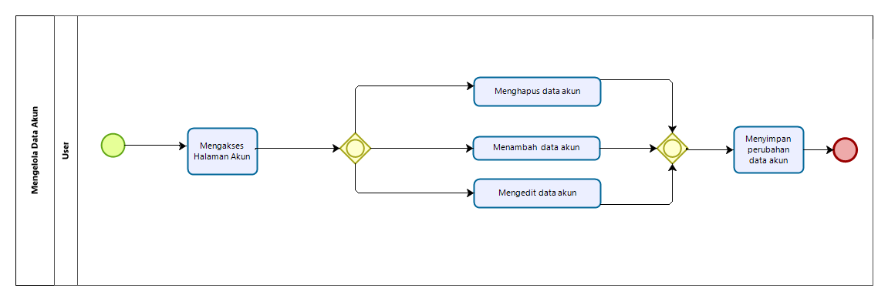
Gambar 1. BPMN Mengelola Akun

[BP-TS-02] Proses Bisnis Mengelola Katalog Iklan
Pada proses bisnis Mengelola Katalog Iklan ini, customer yang berperan adalah sebagai penjual. Untuk Mengelola Katalog Iklan, langkah pertama yang perlu dilakukan oleh customer adalah mengakses halaman Beriklan, ada dua fungsi yang akan dilakukan oleh customer, fungsi pertama ialah menambahkan iklan. Jika customer ingin menambahkan iklan, maka customer akan mengisi form data iklan, kemudian mengunggah data iklan. Fungsi kedua adalah mencari iklan, dimana setelah melakukan fungsi ini, customer dapat menambah, mengedit dan menghapus data iklan, kemudian hasil dari perubahan akan diunggah.
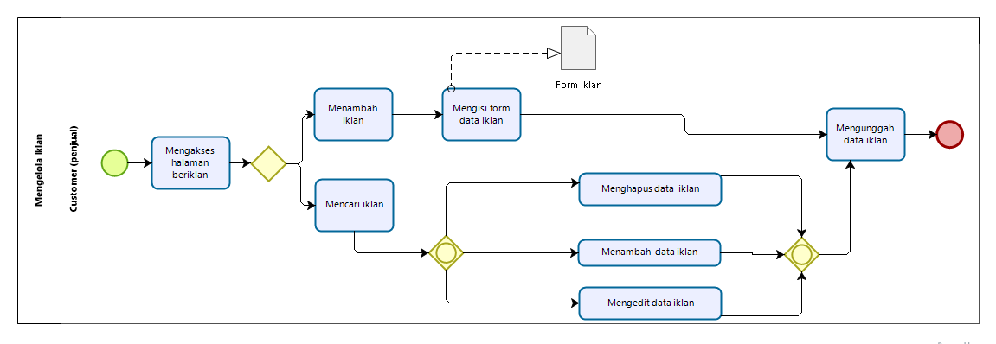
Gambar 2. BPMN Mengelola Katalog Iklan

[BP-TS-03] Proses Bisnis Mengelola Wishlist
Kegiatan Mengelola Wishlist adalah proses ketika customer sebagai pembeli ingin memasukkan daftar produk yang ingin dibeli ke dalam Wishlist sebelum melakukan transaksi secara internal. Pada bisnis proses Mengelola Wishlist ini, customer dapat menambah produk yang ingin dimasukkan ke dalam Wishlist dan memperbaharui data pada Wishlist. Data yang telah diperbaharui akan disimpan dan ditampilkan pada sistem.

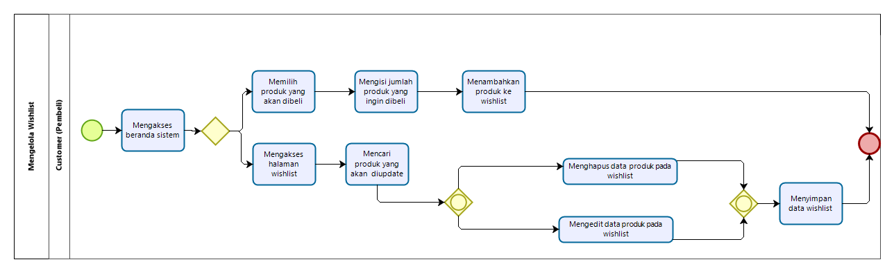
Gambar 3. BPMN Mengelola Wishlist

[BP-TS-04] Proses Bisnis Menampilkan History Orders
Pada proses bisnis Menampilkan History Orders, user yang berperan adalah customer sebagai pembeli. Customer tersebut hanya dapat menyimpan data record pemesanan, menampilkan data record pemesanan dan tidak ada proses transaksi yang terjadi pada sistem.
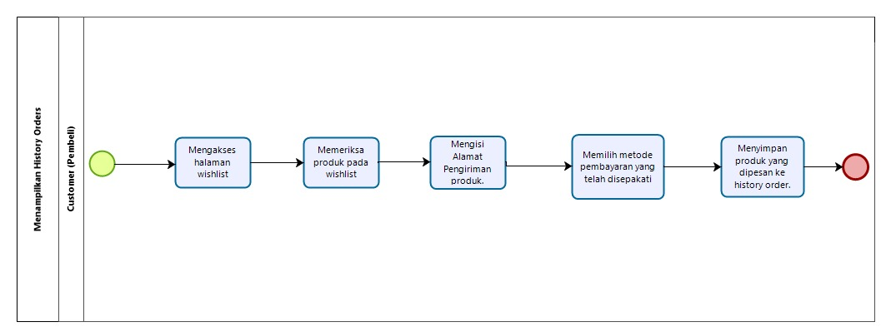
Gambar 4. BPMN Menampilkan History Orders

[BP-TS-05] Proses Bisnis Mengelola Kategori
Pada proses bisnis Mengelola Kategori hanya dapat dilakukan oleh admin. Pada proses bisnis ini, admin akan memantau aktivitas yang terjadi pada platform. Jika pada suatu saat tertentu terjadi kendala atau perubahan, maka admin dapat menambahkan dan mengedit kategori yang bisa dijadikan solusi mengatasi kendala tersebut. Selain itu, jika ditemukan kemungkinan lain seperti kategori yang tidak berfungsi lagi, maka kategori akan dihapus.
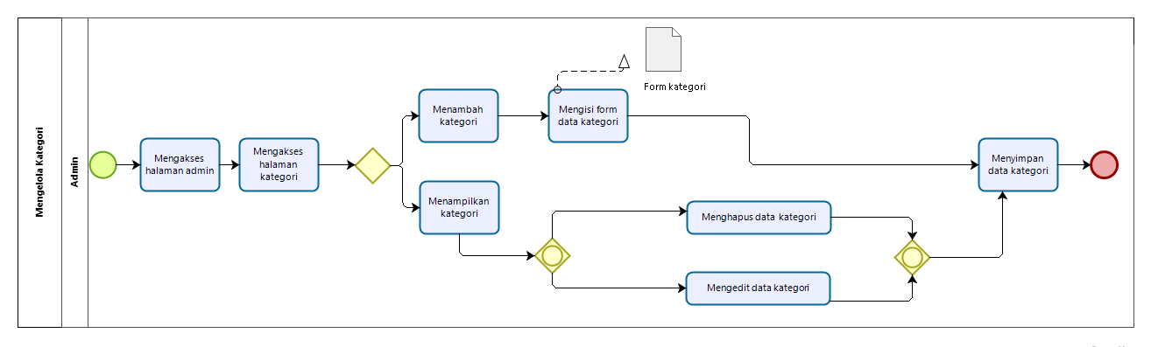
Gambar 5. BPMN Mengelola Kategori

User Characteristics
Platform Pak Tani Digital berbasis web dapat digunakan oleh beberapa pengguna spesifik yang memiliki karakteristik dan kebutuhan yang berbeda-beda. Beberapa kelompok karakteristik user dapat diuraikan pada tabel berikut.

Tabel 5 User Characteristics
No | User Group/Role | Kepentingan Akses | Hak Akses
1. | Customer (Pembeli dan Penjual) | Mengakses halaman Register, Login, Home, Beriklan, Kategori Produk (Pertanian, Alsintan, Benih, Pupuk, dan Perkebunan). | - Customer dapat memilih kategori produk yang ada di sistem.  - Melakukan pencarian produk.  - Mengelola akun.  - Memasukkan produk ke dalam wishlist.  - Melihat record produk wishlist.  - Menambahkan Iklan ke dalam sistem.
2. | Admin | Mengakses semua halaman. | - Admin dapat Mengelola Kategori.  - Admin dapat Mengelola Katalog Iklan.

Platform
Berikut dijelaskan sistem operasi, pengembangan perangkat, dan bahasa yang digunakan untuk Pengembangan Platform Pak Tani Digital berbasis Web dengan Framework Laravel.
Pada pengerjaan platform Pak Tani Digital ini, tim KP menggunakan framework Laravel yaitu framework yang menerapkan metode MVC atau Model, View dan Controller dengan tugas dan peran yang berbeda.
- Model digunakan untuk menyiapkan, memanipulasi, mengatur serta mengorganisir data dari basis data sesuai intruksi dari controller.
- View memiliki tugas untuk menampilkan informasi yang dapat dimengerti oleh user tetap berpatokan pada intruksi yang diberikan controller.
- Controller berperan untuk mengatur pekerjaan atau yang akan dikerjakan oleh model dan view.
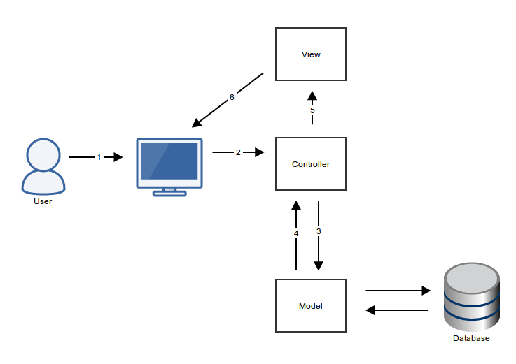
Gambar 6. Struktur Framework Laravel

Development
Pada subbab ini dijelaskan tentang infrastruktur, kebutuhan perangkat keras, dan kebutuhan S/W yang diperlukan selama Pengembangan Platform Pak Tani Digital berbasis Web dengan Framework Laravel.

Infrastructure
Infrastructure yang digunakan dalam Pengembangan Platform Pak Tani Digital berbasis Web dengan Framework Laravel adalah Apache HTTP Server. Hal ini dimaksudkan agar tahap pengembangan fitur dapat dijalankan oleh setiap developer perusahaan.

Hardware requirement
Spesifikasi hardware yang dibutuhkan oleh pengguna akhir dari Pengembangan Platform Pak Tani Digital berbasis Web dengan Framwork Laravel dapat dilihat pada tabel berikut.

Tabel 6. Hardware Requirement
Hardware | Spesification
Laptop | Lenovo
Processor | Intel® Core(TM) i5-5200U CPU @ 2.20 GHz (4 CPUs)
RAM | 8 GB

S/W development Tools
Tools yang digunakan dalam pengembangan sistem ini adalah pada tabel di bawah ini.

Tabel 7. S/W Development Tools
Groups | Tools | Spesification
Sistem Operasi | Windows 10 | Sistem operasi komputer yang digunakan untuk mengembangkan platform Pak Tani Digital berbasis web.
Editor | Visual studio code, visual paradigm, Microsoft visio, Adobe XD, | Editor yang digunakan untuk mengembangkan website Pak Tani Digital.
Bahasa Pemograman | PHP | Bahasa pemrograman script server-side yang didesain untuk pengembangan web.
Framework | Laravel | Sebuah framework yang dibangun dengan konsep MVC (Model, View, dan Controller) yang dirancang untuk meningkatkan kualitas perangkat lunak yang menyediakan sintaks yang jelas dan mampu menghemat waktu.
Database | MySQL | Sistem manajemen basis data yang berfungsi untuk memproses kueri yang akan membantu dalam mengembangkan platform Pak Tani Digital berbasis web.
Pengontrol Versi | Git 2.24.1 | Mengatur versi dari source code program dengan memberikan tanda pada bais dan code yang ditambah atau diganti.
Free Software | XAMPP | Perangkat lunak bebas yang mendukung banyak sistem operasi. Fungsinya adalah sebagai server yang berdiri sendiri (localhost).

Operational
Operational menjelaskan spesifikasi aplikasi yang dibutuhkan dalam pengembangan platform Pak Tani Digital berbasis web. Semua kebutuhan ini berguna agar sistem dapat berjalan dengan baik.

Infrastructure
Lingkungan pengguna platform yaitu pada lingkungan dimana perangkat seperti laptop atau komputer telah terhubung dengan koneksi internet.

Hardware requirement
Spesifikasi hardware yang dibutuhkan oleh pengguna akhir dari Pengembangan Platform Pak Tani Digital berbasis Web menggunakan Framework Laravel dapat dilihat pada tabel berikut.
Tabel 8. Hardware Requirement
Hardware | Spesification
Laptop | Lenovo
Processor | Intel® Core(TM) i5-5200U CPU @ 2.20 GHz (4 CPUs)
RAM | 8 GB

S/W Requirement
Platform Pak Tani Digital yang dibangun oleh tim KP dapat diakses dengan peramban Mozilla Firefox, Chrome, atau peramban lain yang mendukung PHP.

Tabel 9. S/W Requirement
Groups | Components | Spesification
Browser (all version) | Google Chrome, Mozilla firefox | Browser yang digunakan untuk implementasi fungsionalitas sistem.

Specification
Bagian ini berisi spesifikasi teknis dan kebutuhan dari platform yang akan dikembangkan. Spesifikasi lingkungan yakni infrastruktur untuk perangkat keras maupun perangkat lunak sudah dijelaskan pada bab sebelumnya.

Interface Requirement Specification
Pada bab ini dijelaskan deskripsi antarmuka yang dibutuhkan untuk mengoperasikan aplikasi yang dibangun, yang terdiri dari user interface untuk menghubungkan pengguna dengan perangkat lunak, hardware interface untuk mengoperasikan perangkat keras, software interface untuk mengoperasikan perangkat lunak, dan communication interface untuk menangani komunikasi perangkat lunak. Pada bab ini juga diuraikan kebutuhan fungsional serta kebutuhan data.

Hardware Interface
Antarmuka perangkat keras dibutuhkan untuk mempermudah pengguna berkomunikasi dengan platform Pak Tani Digital berbasis web. Antarmuka perangkat keras yang diperlukan pengguna dalam menggunakna aplikasi dapat dilihat pada tabel 10.

Tabel 10. Hardware Interface
No | Antarmuka Pengguna | Fungsi
1 | Monitor | Antarmuka monitor digunakan untuk melihat tampilan dari aplikasi.
2 | Keyboard | Antarmuka keyboard yang digunakan untuk memasukkan data ke dalam aplikasi.
3 | Mouse | Antarmuka mouse yang digunakan untuk memindahkan objek dari satu tempat ke tempat lain.

Software Interface
Software interface digunakan untuk mengakses platform Pak Tani digital berbasis web. Perangkat lunak yang dibutuhkan untuk berinteraksi dengan sistem adalah browser yang mendukung framework Laravel seperti Mozilla Firefox dan Google Chrome.

Communication Description
Antarmuka Komunikasi dibutuhkan untuk mengoperasikan platform. Antarmuka komunikasi yang digunakan untuk mengakses aplikasi yang dibangun adalah jaringan luar.

Communication Protocol
Protokol komunikasi (Communication Protocol) adalah sebuah sistem dari aturan-aturan yang mengijinkan dua atau lebih entitas dari sebuah sistem komunikasi untuk mentransmisikan informasi melalui berbagai variasi kuantitas fisik.
Platform Pak Tani Digital berbasis web menggunakan HTTP (HyperText Transfer Protocol) yakni sebuah protocol yang dipergunakan untuk mentransfer dokumen dalam world wide web (WWW).

Communication Method
Dalam pengembangan platform Pak Tani Digital berbasis web, admin bertanggung jawab untuk mengkomunikasikan masalah-masalah terkait dengan proyek yang akan dikembangkan dengan menggunakan berbagi jenis komunikasi, yakni:
      - Pull Communication
Melalui metode ini, baik admin maupun developer dapat mengakses setiap informasi yang terdapat di dalam platform Pak Tani Digital kapanpun dan dimanapun.
      - Push Communication
Push Communication merupakan jenis komunikasi dari pengirim kepada penerima, melalui metode ini admin dapat mengirimkan informasi apa saja yang penting dan dibutuhkan untuk diketahui dalam platform Pak Tani Digital.

Data Interface Description
Deskripsi antarmuka data menjelaskan mengenai deskripsi data yang terdapat pada aplikasi yang akan dikembangkan. Mahasiswa KP ditugaskan mendesain dan mengembangkan database yang kemudian akan digunakan untuk Pengembangan Platform Pak Tani Digital berbasis Web dengan Framework Laravel.

Data Description Wishlist
Deskripsi bagian ini dijelaskan deskripsi data wishlist yang digunakan dalam Pengembangan Platform Pak Tani Digital berbasis web dengan Framework Laravel.

Data Format
Deskripsi pada tabel wishlist akan dijelaskan pada tabel berikut.

Tabel 11. Data Format wishlist
NO | Field Name | Type | Key | Nullabel
1 | Id | Int(10) | PRI | No
2 | Product_id | Int(11) |  | No
3 | Product_name | Varchar(191) |  | No
4 | Product_code | Varchar(191) |  | No
5 | Product_color | Varchar(191) |  | No
6 | size | Varchar(191) |  | No
7 | Price | Varchar(191) |  | No
8 | Quantity | Int(11) |  | No
9 | User_email | Varchar(191) |  | No
10 | Session_id | Varchar(191) |  | No
11 | Created_at | Timestamp |  | Yes
12 | Update_at | Timestamp |  | Yes

Validation
Kriteria data valid pada data wishlist adalah kondisi yang memvalidasi apakah field yang diisi null atau tidak.

Data Description Categories
Deskripsi bagian ini dijelaskan deskripsi data categories yang digunakan dalam Pengembangan Platform Pak Tani Digital berbasis Web dengan Framework Laravel.

Data Format
Deskripsi format dari setiap tabel categories dapat dilihat pada tabel berikut ini.

Tabel 12. Data Format categories
NO | Field Name | Type | Key | Nullable
1 | Id | Int(10) | PRI | No
2 | Parent_id | Int(11) |  | No
3 | Name | Varchar(191) |  | No
4 | Description | text |  | No
5 | url | Varchar(191) |  | No
6 | Status | Tinyint(4) |  | No
7 | Remember_token | Varchar(100) |  | Yes
8 | Created_at | timestamp |  | Yes
9 | Updated_at | Timestamp |  | Yes

Validation
Kriteria data valid pada tabel categories adalah kondisi memvalidasi apakah field yang diisi null atau tidak.

Data Description Countries
Deskripsi bagian ini dijelaskan deskripsi data countries yang digunakan dalam Pengembangan Platform Pak Tani Digital berbasis Web dengan Framework Laravel.

Data Format
Deskripsi format dari setiap tabel countries dapat dilihat pada tabel berikut ini.

Tabel 13. Data Format countries
NO | Field Name | Type | Key | Nullable
1 | Id | Int(11) | PRI | No
2 | Country_code | Varchar(2) |  | No
3 | Country_name | Varchar(100) |  | No

Validation
Kriteria data valid pada tabel countries adalah kondisi memvalidasi apakah field yang diisi null atau tidak.

Data Description coupons
Deskripsi bagian ini dijelaskan deskripsi data coupons yang digunakan dalam Pengembangan Platform Pak Tani Digital berbasis Web dengan Framework Laravel.

Data Format
Deskripsi format dari setiap tabel coupons dapat dilihat pada tabel berikut ini.

Tabel 14. Data Format coupons
NO | Field Name | Type | Key | Nullable
1 | Id | Varchar(255) | PRI | No
2 | Coupon_code | Varchar(255) |  | No
3 | Amount | Varchar(255) |  | No
4 | Amount_type | Varchar(255) |  | No
5 | Expiry_date | Int(11) |  | No
6 | Status | Int(11) |  | No
7 | Created_at | Varchar(255) |  | Yes
8 | Update_at | Date |  | Yes

Validation
Kriteria data valid pada tabel coupons adalah kondisi memvalidasi apakah field yang diisi null atau tidak.

Data Description delivery_addresses
Deskripsi bagian ini dijelaskan deskripsi data delivery_addresses yang digunakan dalam Pengembangan Platform Pak Tani Digital berbasis Web dengan Framework Laravel.

Data Format
Deskripsi format dari setiap tabel delivery_addresses dapat dilihat pada tabel berikut ini.

Tabel 15. Data Format delivery_addresses
NO | Field Name | Type | Key | Nullable
1 | Id | Int(11) | PRI | No
2 | User_id | Int(11) |  | No
3 | User_email | Varchar(255) |  | No
4 | Name | Varchar(255) |  | No
5 | Address | Varchar(255) |  | No
6 | City | Varchar(255) |  | No
7 | State | Varchar(255) |  | No
8 | Country | Varchar(255) |  | No
9 | Pincode | Varchar(255) |  | No
10 | Mobile | Varchar(255) |  | No
11 | Created_at | Timestamp |  | No
12 | Update_at | Timestamp |  | No

Validation
Kriteria data valid pada tabel delivery_addresses adalah kondisi memvalidasi apakah field yang diisi null atau tidak.

Data Description migration
Deskripsi bagian ini dijelaskan deskripsi data migration yang digunakan dalam Pengembangan Platform Pak Tani Digital berbasis Web dengan Framework Laravel.

Data Format
Deskripsi format dari setiap tabel migration dapat dilihat pada tabel berikut ini.

Tabel 16. Data Format Migration
NO | Field Name | Type | Key | Nullable
1 | Id | Int(10) | PRI | No
2 | Migration | Varchar(191) |  | No
3 | Batch | Int(11) |  | No

Validation
Kriteria data valid pada tabel rating adalah kondisi memvalidasi apakah field yang diisi null atau tidak.

Data Description Order
Deskripsi bagian ini dijelaskan deskripsi data order yang digunakan dalam Pengembangan Platform Pak Tani Digital berbasis Web dengan Framework Laravel.

Data Format
Deskripsi format dari setiap tabel order dapat dilihat pada tabel berikut ini.

Tabel 17. Data Format order
NO | Field Name | Type | Key | Nullable
1 | Id | Int(10) | PRI | No
2 | User_id | Int(11) |  | No
3 | User_email | Varchar(191) |  | No
4 | Name | Varchar(191) |  | No
5 | Address | Varchar(191) |  | No
6 | City | Varchar(191) |  | No
7 | State | Varchar(191) |  | No
8 | Pincode | Varchar(191) |  | No
9 | Country | Varchar(255) |  | No
10 | Mobile | Varchar(191) |  | No
11 | Shipping_charges | Float |  | No
12 | Coupon_code | Varchar(191) |  | No
13 | Coupon_amount | Float |  | No
14 | Order_status | Varchar(191) |  | No
15 | Payment_method | Varchar(191) |  | No
16 | Grand_total | Float |  | No
17 | Created_at | Timestamp |  | Yes
18 | Update_at | Timestamp |  | Yes

Validation
Kriteria data valid pada tabel order adalah kondisi memvalidasi apakah field yang diisi null atau tidak.

Data Description order_products
Deskripsi bagian ini dijelaskan deskripsi data order_products yang digunakan dalam Pengembangan Platform Pak Tani Digital berbasis Web dengan Framework Laravel.

Data Format
Deskripsi format dari setiap tabel order_products dapat dilihat pada tabel berikut ini.

Tabel 18. Data Format order_products
NO | Field Name | Type | Key | Nullable
1 | Id | Int(10) | PRI | No
2 | Order_id | Int(11) |  | No
3 | User_id | Int(11) |  | No
4 | Product_id | Int(11) |  | No
5 | Product_code | Varchar(255) |  | No
6 | Product_name | Varchar(255) |  | No
7 | Product_size | Varchar(255) |  | No
8 | Product_price | Float |  | No
9 | Product_image | Varchar(255) |  | No
10 | Product_qty | Int(11) |  | No
11 | Created_at | Timestamp |  | Yes
12 | Update_at | Timestamp |  | Yes

Validation
Kriteria data valid pada tabel order_products adalah kondisi memvalidasi apakah field yang diisi null atau tidak.

Data Description password_resets
Deskripsi bagian ini dijelaskan deskripsi data password_resets yang digunakan dalam Pengembangan Platform Pak Tani Digital berbasis Web dengan Framework Laravel.

Data Format
Deskripsi format dari setiap tabel password_resets dapat dilihat pada tabel berikut ini.

Tabel 19. Data Format password-reset
NO | Field Name | Type | Key | Nullable
1 | Email | Varchar(191) | PRI | No
2 | Token | Varchar(191) |  | No
3 | Created_at | Timestamp |  | Yes

Validation
Kriteria data valid pada tabel password_resets adalah kondisi memvalidasi apakah field yang diisi null atau tidak.

Data Description products
Deskripsi bagian ini dijelaskan deskripsi data products yang digunakan dalam Pengembangan Platform Pak Tani Digital berbasis Web dengan Framework Laravel.

Data Format
Deskripsi format dari setiap tabel products dapat dilihat pada tabel berikut ini.

Tabel 20. Data Format products
NO | Field Name | Type | Key | Nullable
1 | Id | Int(10) | PRI | No
2 | Category_id | Int(11) |  | No
3 | Product_name | Varchar(191) |  | No
4 | Product_code | Varchar(191) |  | No
5 | Product_color | Varchar(191) |  | No
6 | Description | Text |  | No
7 | Care | Text |  | No
8 | Price | Double |  | No
9 | Image | Varchar(191) |  | No
10 | Created_at | Timestamp |  | Yes
11 | Update_at | Timestamp |  | Yes

Validation
Kriteria data valid pada tabel products adalah kondisi memvalidasi apakah field yang diisi null atau tidak.

Data Description products_attributes
Deskripsi bagian ini dijelaskan deskripsi data product_attributes yang digunakan dalam Pengembangan Platform Pak Tani Digital berbasis Web dengan Framework Laravel.

Data Format
Deskripsi format dari setiap tabel product_attributes dapat dilihat pada tabel berikut ini.

Tabel 21. Data Format product_attributes
NO | Field Name | Type | Key | Nullable
1 | Id | Int(10) | PRI | No
2 | Product_id | Int(11) |  | No
3 | Sku | Varchar(191) |  | No
4 | Size | Varchar(191) |  | No
5 | Price | Double |  | No
6 | Stock | Int(11) |  | No
7 | Created_up | Timestamp |  | Yes
8 | Update_at | Timestamp |  | Yes

Validation
Kriteria data valid pada tabel ptoduct_attributes adalah kondisi memvalidasi apakah field yang diisi null atau tidak.

Data Description product_images
Deskripsi bagian ini dijelaskan deskripsi data product_images yang digunakan dalam Pengembangan Platform Pak Tani Digital berbasis Web dengan Framework Laravel.

Data Format
Deskripsi format dari setiap tabel product_images dapat dilihat pada tabel berikut ini.

Tabel 22. Data Format product_images
NO | Field Name | Type | Key | Nullable
1 | Id | Int(11) | PRI | No
2 | Product_id | Int(11) |  | No
3 | Image | Varchar(255) |  | No
4 | Created_at | Datetime |  | No
5 | Update_at | Timestamp |  | No

Validation
Kriteria data valid pada tabel products_images adalah kondisi memvalidasi apakah field yang diisi null atau tidak.

Data Description users
Deskripsi bagian ini dijelaskan deskripsi data users yang digunakan dalam Pengembangan Platform Pak Tani Digital berbasis Web dengan Framework Laravel.

Data Format
Deskripsi format dari setiap tabel users dapat dilihat pada tabel berikut ini.

Tabel 23. Data Format users
NO | Field Name | Type | Key | Nullable
1 | Id | Int(10) | PRI | No
2 | Name | Varchar(191) |  | No
3 | Address | Varchar(255) |  | No
4 | City | Varchar(100) |  | No
5 | State | Varchar(100) |  | No
6 | Country | Varchar(100) |  | No
7 | Pincode | Varchar(100) |  | No
8 | Mobile | Varchar(100) |  | No
9 | Email | Varchar(191) |  | No
10 | Password | Varchar(191) |  | No
11 | Admin | Tinyint(1) |  | Yes
12 | Remember_token | Varchar(100) |  | Yes
13 | Created_at | Timestamp |  | Yes
14 | Update_at | Timestamp |  | Yes

Validation
Kriteria data valid pada tabel users adalah kondisi memvalidasi apakah field yang diisi null atau tidak.

User Interface Specification
Pada subbab ini akan ditunjukkan mengenai spesifikasi antarmuka pengguna yang akan mengunjungi platform. Pengguna hanya akan dapat melihat tampilan desain (frontend) platform, sementara backend hanya dapat diakses oleh developer.

Data Specification
Pada subbab ini dijelaskan spesifikasi data yang digunakan pada Pengembangan Platform Pak Tani Digital berbasis Web dengan Framework Laravel. Spesifikasi data digambarkan dalam bentuk ER Diagram (ERD). Data yang kami gunakan dalam proyek Pengembangan Platform Pak Tani digital berbasis Web dengan Framework Laravel ini adalah data yang kami dapatkan dari perusahaan melalui requirement gathering secara online. Mahasiswa yang mengikuti KP akan mengembangkan basis data yang sudah ada. Kemudian menggunakannya untuk implementasi Pengembangan Platform Pak Tani Digital berbasis Web dengan Framework Laravel.

Entity Relationship Diagram
Berikut ini adalah Entity Relationship Diagram (ERD) dari Pengembangan Platform Pak Tani Digital berbasis Web dengan Framework Laravel.

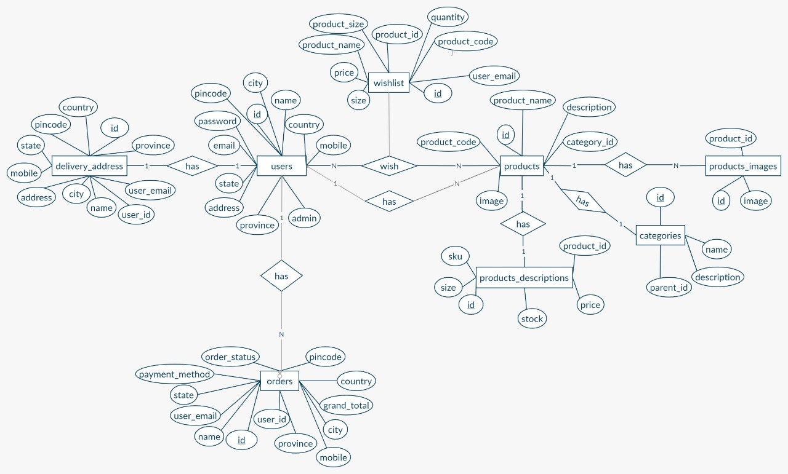
Gambar 7. Entity Relationship Diagram

Conceptual Data Model
Berikut ini adalah Conceptual Data Model (CDM) dari Pengembangan Platform Pak Tani Digital berbasis Web dengan Framework Laravel.

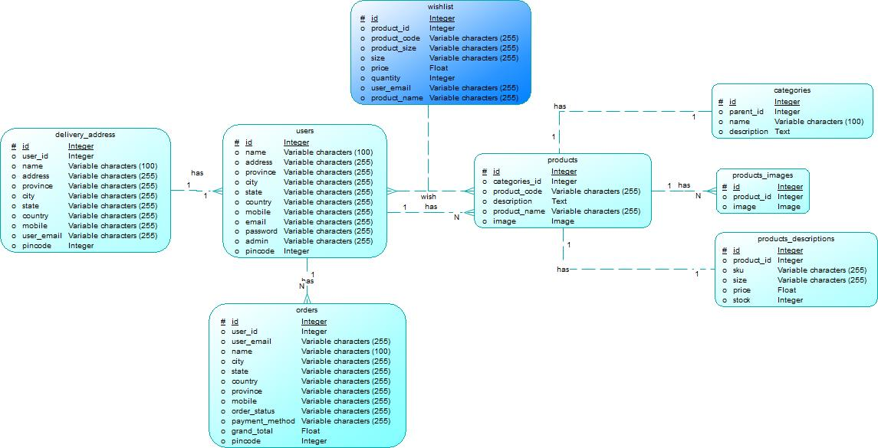
Gambar 8. Conceptual Data Model

Physical Data Model
Berikut ini adalah Physical Data Model (PDM) dari Pengembangan Platform Pak Tani Digital berbasis Web.
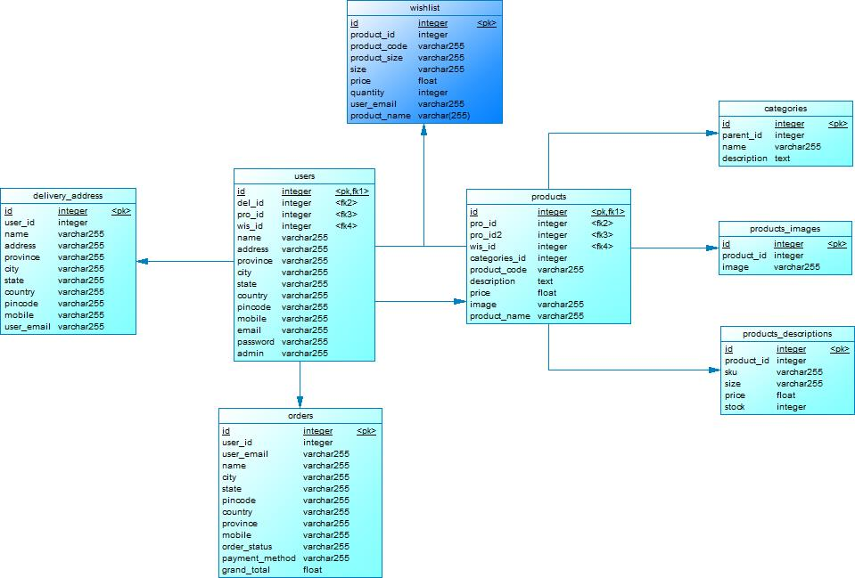
Gambar 9. Physical Data Model

Functional Specification
Spesifikasi fungsional menjelaskan mengenai fungsi-fungsi yang digunakan dalam Pengembangan Platform Pak Tani Digital berbasis Web dengan Framework Laravel. Spesifikasi fungsi tersebut dapat dilihat pada tabel dibawah ini.

Tabel 24. Functional Specification
SW-ID | Parameter | Requirement
SW-F01 | Melakukan Registrasi | Fungsi ini digunakan agar user memiliki akun pada platform Pak Tani Digital.
SW-F02 | Login | Fungsi ini digunakan oleh user yang sudah memiliki akun untuk dapat mengakses platform.
SW-F03 | Mengelola Akun | Fungsi ini digunakan oleh user untuk melihat profile dan mengedit profile.
SW-F04 | Mengelola Produk | Fungsi ini memberikan akses kepada pembeli untuk melihat katalog produk, mengurutkan produk dan melihat deskripsi produk. Selain itu fungsi ini juga ini memberikan akses kepada pembeli untuk mencari produk.
SW-F05 | Mengelola Katalog Iklan | Fungsi ini digunakan oleh penjual dalam mengelola iklan yang ditambahkan, penjual dapat menghapus, mengedit, menambah informasi dan menambahkan gambar iklan.
SW-F06 | Menambah Iklan | Fungsi ini digunakan oleh penjual dalam membuat iklan pada platform.
SW-F07 | Mengelola Wishlist | Fungsi ini memberikan akses kepada pembeli untuk dapat melihat wishlist, menambahkan produk ke wishlist ataupun menghapus produk dari wishlist dan menampilkan record product wishlist.
SW-F08 | Mengelola Kategori | Fungsi ini digunakan oleh admin untuk melihat katalog layanan, mengedit katalog layanan dan menghapus katalog layanan.

Use Case Diagram
Berikut ditampilkan Use Case Diagram dari Pengembangan Platform Pak Tani Digital berbasis Web dengan Framework Laravel.
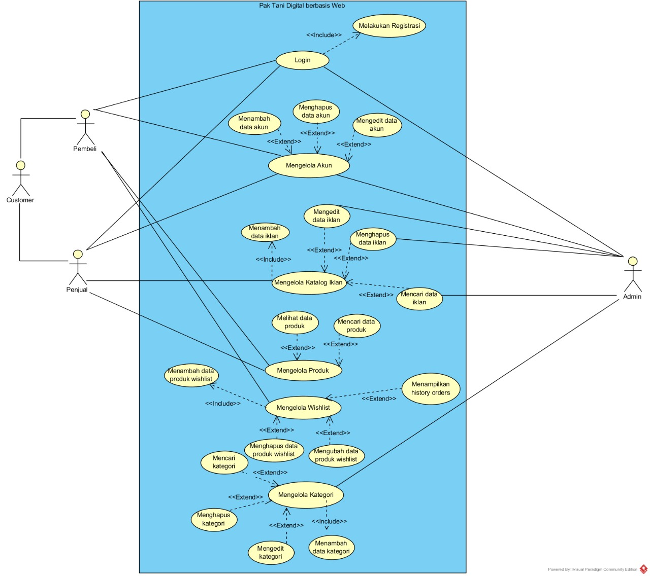
Gambar 10. Use Case Diagram

Use Case Scenario
Pada subbab ini dijelaskan Use Case Scenario dari setiap fungsi yang terdapat pada platform Pak Tani Digital berbasis web.

[UC-01] Melakukan Registrasi
Berikut adalah use case scenario Melakukan Registrasi.

Tabel 25. Use Case Scenario Melakukan Registrasi
Use Case ID Number | UC01
Use Case Name | Melakukan Registrasi
Use Case Description | Use case berikut menjelaskan tentang proses registrasi yang dilakukan oleh pengguna aplikasi Pak Tani Digital berbasis web.
Primary Actor | Admin dan Customer (Pembeli dan Penjual)
Secondary | -
Precondition | Pengguna telah terhubung dengan koneksi internet.
Primary Flow of Events | User Action | System Response
 | - Mengakses website Pak Tani Digital.
 |  | - Menampilkan halaman website Pak Tani Digital.
 | - Memilih menu Login
 |  | - Menampilkan form Login dan Registrasi.
 | - Mengisi form registrasi
 | - Memilih button submit
 |  | - Menyimpan data registrasi akun ke dalam database.
 |  | - Menampilkan halaman utama website Pak Tani Digital.
Error Flow of Events | 5a. Data registrasi yang diisi tidak valid.
 |  | 5b. Menampilkan pesan error bahwa data yang diisi tidak valid.
Post Condition | Berhasil melakukan registrasi

[UC-02] Login
Berikut adalah use case scenario Login.

Tabel 26. Use Case Scenario Login
Use Case Id Number | UC02
Use Case Name | Login
Use Case Description | Use case ini menjelaskan proses user melakukan proses autentikasi ke dalam sistem.
Actor | Admin dan Customer (Penjual dan Pembeli)
Precondition | Admin dan Customer mengakses sistem.  Admin dan Customer melakukan registrasi.
Primary Flow of Events | User Action | System Response
Primary Flow of Events | 1. Admin dan Customer mengakses platform Pak Tani Digital berbasis web.
Primary Flow of Events |  | 2. Menampilkan halaman beranda
Primary Flow of Events | 3. Admin dan Customer memilih menu login untuk melakukan proses autentikasi.
Primary Flow of Events |  | 4. Menampilkan sebuah halaman baru yaitu form login yang meminta masukan username dan password.
Primary Flow of Events | 5. Admin dan Customer memasukkan username dan password.
Primary Flow of Events | 6. Admin dan Customer mengklik button login.
 |  | 7. Data diproses lalu divalidasi apakah username dan password dari Admin dan Customer benar atau salah.
 |  | 8. Menampilkan kembali halaman utama atau beranda dari platform Pak Tani Digital berbasis web.
Alternate Flow of Events | User Action | System Response
 | 3.b Memasukkan produk ke keranjang (Pemesanan)
4.Sistem menampilkan halaman
Login
 | 3.c Menambahkan atau mengedit iklan
4.Sistem menampilkan halaman
Login
 | 3.d Melihat daftar pesanan
4.Sistem menampilkan halaman
Login
Error Flow of Events | User Action | System Response
 | 5a. Admin dan customer mengosongkan username dan/ atau password.
6a. Akan muncul error message
yang mengatakan “Username harus diisi” atau “Password harus diisi”
 | 5b. Admin dan customer mengisi password dan/atau password yang tidak sesuai.
6b. Akan muncul error message
yang mengatakan “username yang anda masukkan tidak sesuai” “password yang anda masukkan salah”.
Post Condition | Sistem menampilkan beranda atau halaman utama.

[UC-03] Mengelola Produk
Berikut adalah use case scenario Mengelola Produk.

Tabel 27. Use Case Scenario Mengelola Produk
Use Case ID Number | UC03
Use Case Name | Mengelola Produk
Use Case Description | Use case berikut menjelaskan bagaimana customer melihat dan mencari daftar produk pada aplikasi Pak Tani Digital berbasis web.
Primary Actor | Customer (penjual dan pembeli)
Secondary | -
Precondition | Pengguna telah terhubung dengan koneksi internet.
Primary Flow of Events | User Action | System Response
 | 1. Masuk ke halaman beranda
 | 2. Melihat dan mencari produk yang ada pada sistem baik melalui rekomendasi atau melihat per kategori.
 |  | - Menampilkan informasi detail seputar produk yang dibutuhkan customer.
Post Condition | Customer memperoleh informasi detail tentang produk yang dibutuhkan.

[UC-04] Mengelola Wishlist
Berikut adalah use case scenario Mengelola Wishlist.

Table 28. Use Case Scenario Mengelola Wishlist
Use Case ID Number | UC04
Use Case Name | Mengelola Wishlist
Use Case Description | Use case berikut menjelaskan bagaimana customer mengelola wishlist pada aplikasi Pak Tani Digital berbasis web.
Primary Actor | Customer (pembeli)
Secondary | -
Precondition | Pengguna telah terhubung dengan koneksi internet.  Pengguna telah login ke dalam platform.
Primary Flow of Events | User Action | System Response
 | 1. Masuk ke halaman beranda
 | 2. Melihat detail page dari produk yang ingin ditambahkan ke wishlist.
 |  | 3. Menampilkan detail page dari produk.
 | 4. Menekan “add to wishlist” untuk menambahkan produk ke wishlist.
 | 5. Memilih menu wishlist untuk menampilkan daftar produk yang dimasukkan ke wishlist.
 |  | 6. Menampilkan halaman wishlist.
 | 7. Menekan simbol “X” untuk menghapus produk dari wishlist.
 |  | 8. Menghapus produk dari wishlist.
 | - Memilih menu “orders” untuk menampilkan hasil record produk di wishlist.
 |  | - Menampilkan record produk “orders”.
Post Condition | Customer dapat mengelola informasi wishlist.

[UC-05] Mengelola Akun
Berikut adalah use case scenario Mengelola Akun.

Table 29. Use Case Scenario Mengelola Akun
Use Case ID Number | UC05
Use Case Name | Mengelola Akun
Use Case Description | Use case berikut menjelaskan bagaimana customer dan admin mengelola akun pada aplikasi Pak Tani Digital berbasis web.
Primary Actor | Customer (pembeli dan penjual) dan Admin
Secondary | -
Precondition | Pengguna telah terhubung dengan koneksi internet.  Pengguna telah login ke dalam platform
Primary Flow of Events | User Action | System Response
 | 1. Masuk ke halaman beranda
 | 2. Memilih menu akun untuk melakukan pengaturan akun.
 |  | 3. Menampilkan halaman akun.
 | 4. Mengisi atau mengedit data yang ada pada akun sesuai dengan kebutuhan.
 | 5. Tekan button “update” untuk menyimpan pembaharuan data.
 |  | 6. Menyimpan data yang baru diupdate.
Post Condition | User dapat mengelola akun pada platform Pak Tani Digital.

[UC-06] Mengelola Katalog Iklan
Berikut adalah use case scenario Mengelola Katalog Iklan.

Table 30. Use Case Scenario Mengelola Katalog Iklan
Use Case ID Number | UC06
Use Case Name | Mengelola Katalog Iklan
Use Case Description | Use case berikut menjelaskan bagaimana customer sebagai penjual mengelola katalog iklan pada aplikasi Pak Tani Digital berbasis web.
Primary Actor | Customer (penjual) dan Admin
Secondary | -
Precondition | Pengguna telah terhubung dengan koneksi internet.  Pengguna telah login ke dalam platform
Primary Flow of Events | User Action | System Response
 | 1. Masuk ke halaman beranda
 | 2. Memilih menu Beriklan.
 |  | 3. Menampilkan halaman untuk daftar iklan.
 | 4. Mengisi daftar kolom untuk menambahkan product.
 | 5. Menekan “add” untuk menambahkan informasi iklan, “view” untuk melihat deskripsi iklan, “edit” untuk melakukan perubahan pada iklan, “add img” untuk menambahkan gambar iklan, dan “delete” untuk menghapus iklan.
 |  | 6. Menyimpan informasi di database dan menampilkan informasi terbaru.
Post Condition | Customer dan Admin dapat mengelola informasi iklan.

[UC-07] Menambah Iklan
Berikut adalah use case scenario Menambah Iklan

Table 31. Use Case Scenario Menambah Iklan
Use Case ID Number | UC07
Use Case Name | Menambah Iklan
Use Case Description | Use case berikut menjelaskan bagaimana customer sebagai penjual menambah iklan pada aplikasi Pak Tani Digital berbasis web.
Primary Actor | Customer (penjual)
Secondary | -
Precondition | Pengguna telah terhubung dengan koneksi internet.  Pengguna telah login ke dalam platform
Primary Flow of Events | User Action | System Response
 | 1. Masuk ke halaman beranda
 | 2. Memilih menu beriklan.
 |  | 3. Menampilkan halaman untuk beriklan.
 | 4. Mengisi form pada beriklan untuk menambahkan product, kemudian klik “add product” untuk menambahkan iklan.
 | 5. Menekan button “add product” untuk menambahkan produk baru
 |  | 6. Menampilkan daftar produk yang sudah berhasil ditambahkan pada platform.
Post Condition | Customer berhasil menambahkan iklan.

[UC-08] Mengelola Kategori
Berikut adalah use case scenario Mengelola kategori

Table 32. Use Case Scenario Mengelola Kategori
Use Case ID Number | UC09
Use Case Name | Mengelola kategori
Use Case Description | Use case berikut menjelaskan bagaimana admin mengelola kategori pada aplikasi Pak Tani Digital berbasis web.
Primary Actor | Admin
Secondary | -
Precondition | Pengguna telah terhubung dengan koneksi internet.  Pengguna telah login ke dalam platform
Primary Flow of Events | User Action | System Response
 | 1. Masuk ke halaman admin.
 | 2. Membuka detail kategori yang ada di platform Pak Tani Digital.
 |  | 3. Menampilkan detail kategori yang ada.
 | 4. Menekan “add” untuk menambahkan layanan, “delete” untuk menghapus layanan dan “edit” untuk mengubah layanan.
 |  | 5. Menyimpan perubahan layanan yang dilakukan oleh admin.
Post Condition | Admin dapat mengelola layanan.

Non-Functional Specification
Subbab ini menjelaskan mengenai spesifikasi non-fungsional yang disediakan dalam Pengembangan Platform Pak Tani Digital berbasis Web dengan Framework Laravel yang dapat digunakan oleh operator. Kebutuhan non-fungsional dapat dilihat pada tabel di bawah ini.

Table 33. Non-Functional Specification
SW-ID | Parameter | Requirement
SW-KP-309C-NF01 | Availability | Platform Pak Tani Digital dapat beroperasi selama 24 jam dalam sehari dan 7 hari dalam seminggu.
SW-KP-309C-NF02 | Memory | Platform Pak Tani Digital berbasis web memiliki penyimpanan minimal 500mb untuk mengakses platform.
SW-KP-309C-NF03 | Portability | Platform Pak Tani Digital berbasis web dapat beroperasi pada desktop.
SW-KP-309C-NF04 | Response Time | Platform Pak Tani digital berbasis web dapat melakukan respon dalam selang waktu 5-10 detik terhadap aksi yang diberikan.
SW-KP-309C-NF05 | Ergonomi | User dapat mendapatkan kenyamanan selama mengoperasikan platform, baik dari penggunaan warna dan interface yang user frriendly.
SW-KP-309C-NF06 | Accessibility | Masing-masing user memiliki tampilan yang berbeda tergantung dengan fungsionalitas yang dapat dilakukan.

Design
Pada bab ini akan dijelaskan deskripsi fungsi utama dari platform Pak Tani Digital berbasis web.

Function- Melakukan Registrasi
Fungsi ini digunakan oleh para pengunjung website untuk mendaftarkan akun. Setiap customer memiliki satu akun yang akan digunakan untuk mengakses sistem.

Display (user interface)
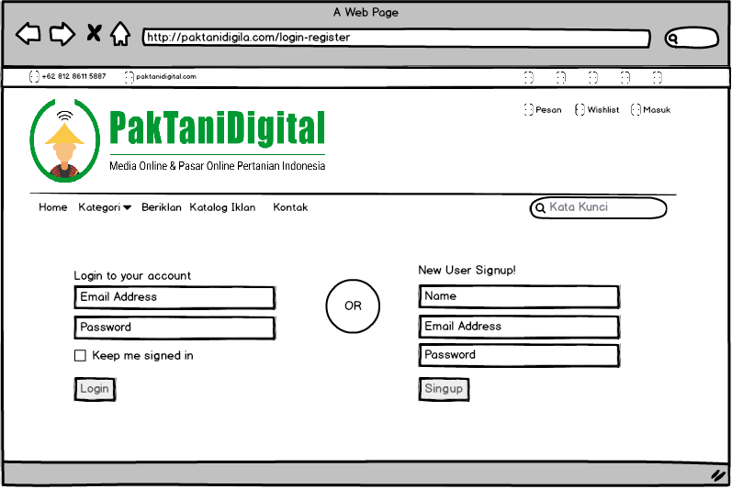
Gambar 11. Display Registrasi

Input Description & Format
Pada fungsi Melakukan Registrasi, user akan memasukkan atau menginput data seperti nama alamat email dan password yang akan digunakan pada akun.

Process Description
Initial State (IS):
- User mengakses platform Pak Tani Digital berbasis web.
Final State (FS):
- User berhasil mendaftarkan akun dan memiliki hak akses ke platform Pak Tani Digital.
Spesifikasi Proses:
- User memasukkan url platform Pak Tani Digital.
- Sistem akan menampilkan platform Pak Tani Digital dengan status belum ada user yang login. Kemudian user memilih menu masuk.
- Sistem akan menampilkan halaman untuk login atau registrasi.
- User yang belum memiliki akun memilih registrasi kemudian menginput data sesuai dengan yang diminta sistem. Setelah selesai dan data terpenuhi, data user akan disimpan ke database.

Output Description & Format
Format keluaran yang dihasilkan oleh fungsi ini adalah halaman beranda platforjm Pak Tani Digital berbasis web.

Function- Login
Fungsi ini digunakan oleh user yang sudah memiliki akun. Fungsi ini digunakan supaya setiap user dapat masuk ke dalam sistem dan menggunakan platform.

Display (user interface)
Gambar 12. Display Login

Input Description & Format
Pada fungsi Login, user akan menginput data akun yaitu email dan password yang didaftarkan pada saat registrasi.

Process Description
Initial State (IS):
            - User mengakses halaman platform Pak Tani Digital berbasis web.
Final State (FS):
      - User berhasil login platform Pak Tani Digital berbasis web.
Spesifikasi Proses:
            - User memasukkan url platfrom Pak Tani Digital berbasis web.
            - User memilih menu masuk untuk melakukan login. Kemudian mengisi email dan password.

Output Description & Format
Format keluaran yang dihasilkan pada fungsi ini adalah halaman beranda pak Tani Digital berbasis web.

Function- Mengelola Akun
Fungsi ini digunakan oleh customer yang ingin melakukan perubahan pada akun.

Display (user interface)
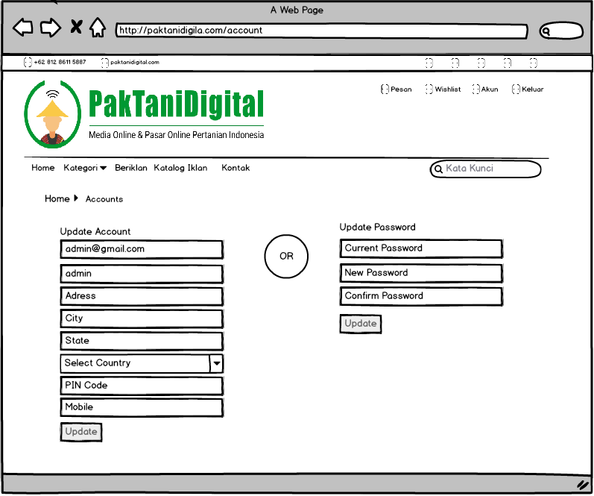
Gambar 13. Display Edit Akun

Input Description & Format
Pada fungsi yang ketiga yaitu edit profile, customer akan menginput data pribadi seperti kota, negara, nomor handphone, nama dan email.

Process Description
Initial State (IS):
- Customer mengakses halaman platform Pak Tani Digital berbasis web dan melakukan login.
Final State (FS):
- Customer berhasil melakukan perubahan pada akun.
Spesifikasi Proses:
- Customer memilih menu akun.
- Sistem akan menampilkan akun user yang sedang login.
- Jika user ingin melihat data akun maka customer hanya perlu memilih menu akun.
- Jika user ingin menambahkan atau mengedit data, customer akan mengisi data tersebut pada form yang disediakan kemudian menekan button update. Data terbaru akan disimpan ke database.
- Jika customer ingin mengubah password akun maka pilih menu akun, input data sesuai dengan yang ada pada form yang disediakan kemudian klik button update. Data akan disimpan pada database.

Output Description & Format
Format keluaran pada fungsi mengelola akun adalah tampilan akun dengan data akun terbaru yang sudah disimpan customer.

Function- Mengelola Produk
Fungsi ini digunakan oleh customer yang ingin melihat produk yang dijual ataupun mencari produk yang dibutuhkan.

Display (user interface)
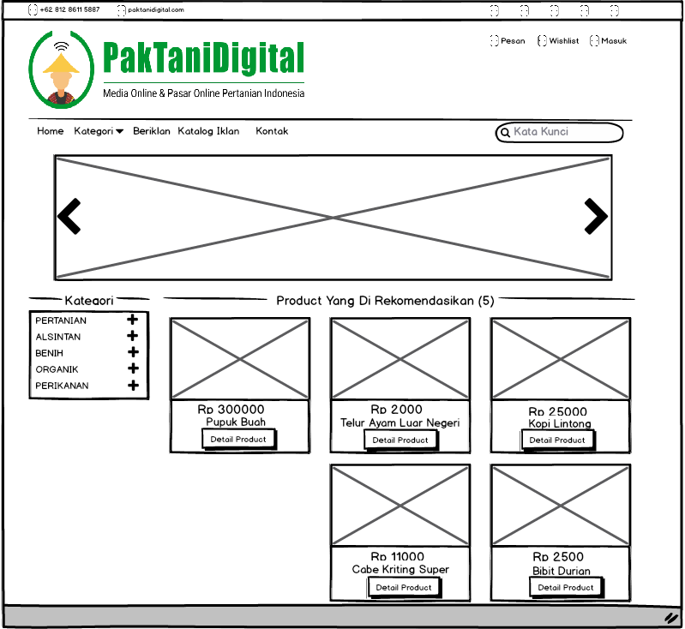
Gambar 14. Display Mengelola Produk

Input Description & Format
-

Process Description
Initial State (IS):
- Customer masuk pada platform Pak Tani Digital berbasis web.
Final State (FS):
Customer berhasil melihat produk.
Spesifikasi Proses:
- Customer mengakses halaman utama Pak Tani Digital berbasis web.
- Sistem akan menampilkan halaman utama Pak Tani Digital berbasis web.

Output Description & Format
Format keluaran dari fungsi Mengelola Produk adalah halaman utama dengan menampilkan produk yang dijual.

Function- Mengelola Katalog Iklan
Fungsi ini digunakan oleh customer (penjual) dan admin yang ingin mengelola katalog iklan.

Display (user interface)
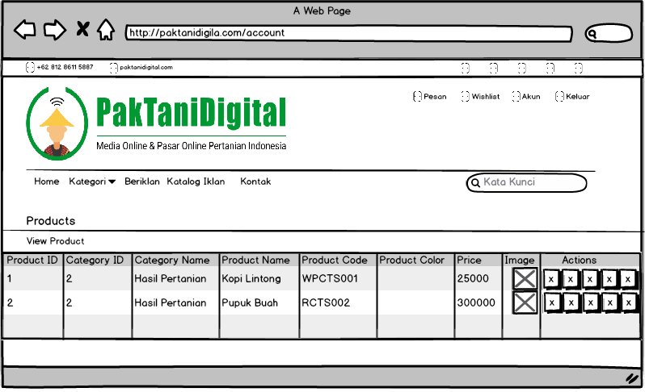
Gambar 15. Display Mengelola Katalog Iklan

Input Description & Format
Pada fungsi Mengelola Katalog Iklan, customer (penjual) dan admin akan menginput data sesuai dengan yang dibutuhkan. Data yang dibutuhkan berupa kategori produk, nama produk, kode produk, warna produk, deskripsi, harga, dan gambar.

Process Description
Initial State (IS):
1.Customer (penjual)mengakses halaman beriklan
Final State (FS):
- Customer (penjual) berhasil mengelola data iklan pada platform Pak Tani Digital.
Spesifikasi Proses:
- Customer (penjual) dan admin memilih menu beriklan.
- Sistem akan menampilkan iklan yang sudah ada pada sistem dan yang diunggah oleh customer (penjual).
- Jika customer (penjual) ingin menambahkan iklan produk maka, customer (penjual) mengklik button “add product”. Sistem akan meminta customer (penjual) menginput data yang dibutuhkan. Kemudian data yang disimpan akan disimpan pada database.
- Jika customer (penjual) dan admin ingin menghapus iklan produk, maka customer (penjual) dan admin menekan button “delete”. Data akan dihapus dari sistem dan database.
- Jika customer (penjual) dan admin ingin mengedit iklan produk maka customer (penjual) dan admin menekan button “edit” kemudian simpan perubahan. Data akan disimpan pada database.

Output Description & Format
Format keluaran dari fungsi Mengelola produk adalah halaman utama dengan menampilkan produk yang dicari.

Function- Menambah Iklan
Fungsi ini digunakan oleh customer (penjual) yang ingin menambah iklan.

Display (user interface)
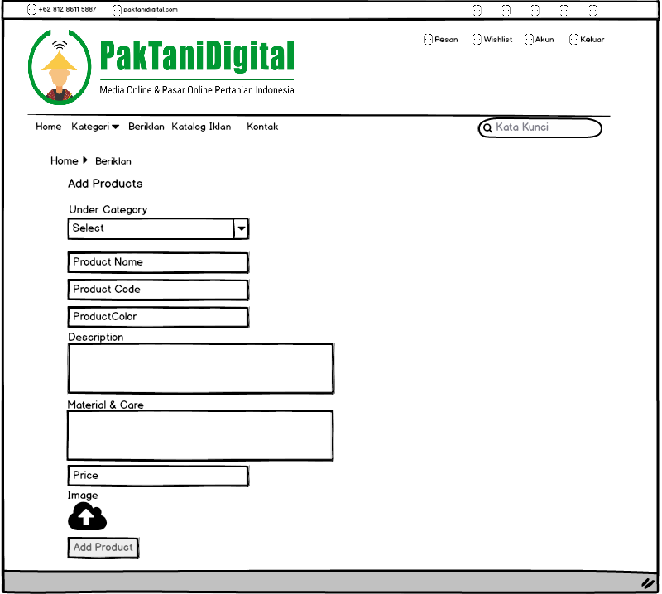
Gambar 16. Display Menambah Iklan

Input Description & Format
Pada fungsi Menambah Iklan, customer (penjual) akan menginput data sesuai dengan yang dibutuhkan. Data yang dibutuhkan berupa kategori produk, nama produk, kode produk, warna produk, deskripsi, harga dan gambar.

Process Description
Initial State (IS):
- Customer (penjual) mengakses halaman beriklan
Final State (FS):
- Customer (penjual) berhasil menambah iklan pada platform Pak Tani Digital.
Spesifikasi Proses:
- Customer (penjual) memilih menu beriklan.
- Sistem akan menampilkan produk iklan yang sudah ada pada sistem dan yang diunggah oleh customer (penjual).
- Jika customer (penjual) ingin menambahkan iklan produk maka, customer mengklik button “add product”. Sistem akan meminta customer menginput data yang dibutuhkan. Kemudian data yang disimpan akan disimpan pada database.

Output Description & Format
Format keluaran yang dihasilkan pada fungsi Menambah Iklan adalah tampilan daftar iklan produk yang ada pada sistem.

Function- Mengelola Wishlist
Fungsi ini digunakan oleh customer yang ingin mengelola wishlist.

Display (user interface)
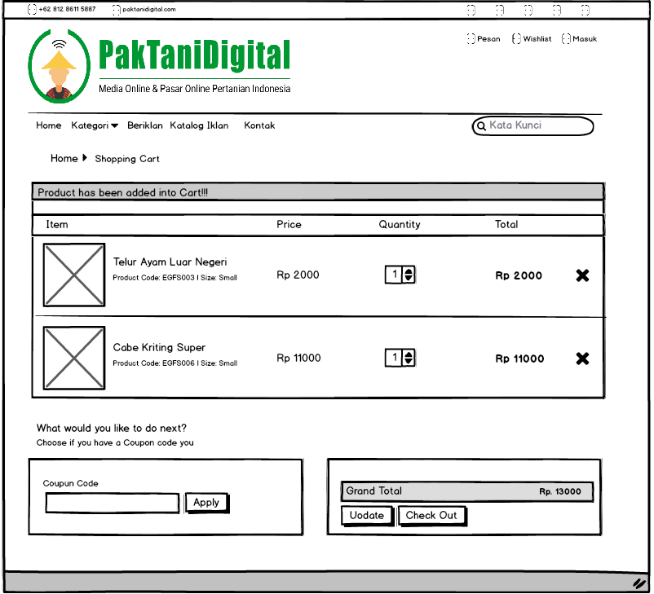
Gambar 17. Display Mengelola Wishlist

Input Description & Format
Input yang diberikan pada saat mengelola wishlist adalah nama produk, jumlah, satuan.

Process Description
Initial State (IS):
- Customer masuk pada platform Pak Tani Digital berbasis web.
- Customer memasukkan produk kedalam wishlist.
Final State (FS):
- Customer berhasil mengelola wishlist.
Spesifikasi Proses:
- Customer mengakses menu wishlist.
- Sistem akan menampilkan daftar produk yang dimasukkan customer ke dalam wishlist.
- Jika customer ingin menambahkan produk maka, maka customer memilih produk yang akan ditambahkan kemdian memasukkan ke wishlist.
- Jika customer ingin menghapus produk yang ada pada wishlist, maka customer mengklik button “x”. Produk akan terhapus dari wishlist dan database.
- Jika customer ingin mengubah data pada produk yang ada di wishlist, maka customer mengklik produk kemudian menginput data baru lalu data akan disimpan.

Output Description & Format
Format keluaran dari fungsi Mengelola Wishlist adalah halaman wishlist yang menampilkan daftar produk yang disimpan di wishlist.

Function- Mengelola Kategori
Fungsi ini digunakan oleh admin yang ingin mengelola kategori.

Display (user interface)
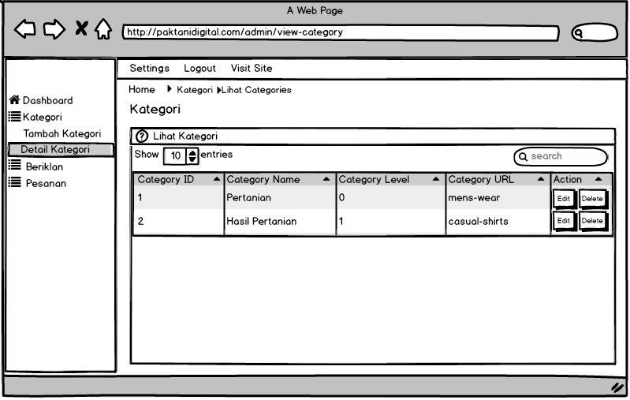

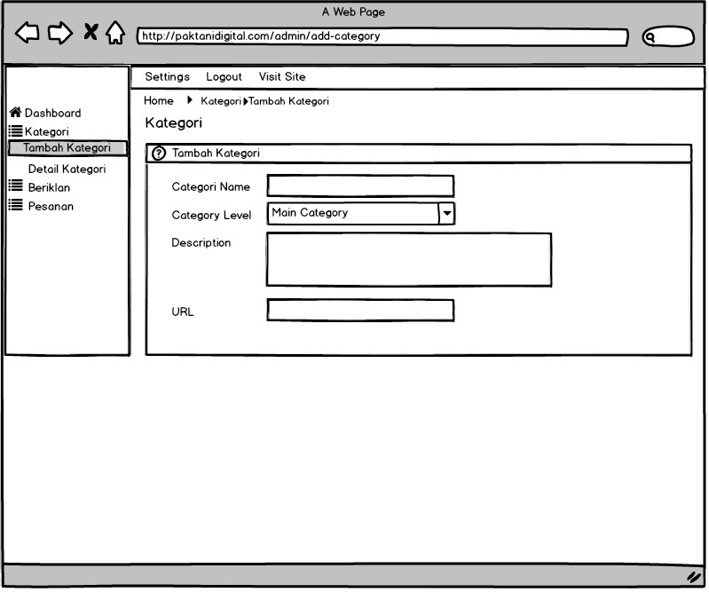
Gambar 18. Display Mengelola Kategori

Input Description & Format
Input yang diberikan pada saat mengelola kategori adalah nama kategori, deskripsi dan url.

Process Description
Initial State (IS):
- Admin masuk pada platform Pak Tani Digital berbasis web.
- Admin mengakses halaman admin.
Final State (FS):
Admin berhasil mengelola kategori.
Spesifikasi Proses:
- Admin mengakses menu kategori pada halaman admin.
- Sistem akan menampilkan 2 pilihan yang dapat dilakukan oleh admin yaitu menambah kategori dan melihat detail daftar kategori yang ada.
- Jika admin ingin menambahkan kategori maka, maka admin menginput data nama kategori, deskripsi, dan url dari kategori yang akan dimasukkan.
- Jika admin ingin menghapus kategori maka admin menekan button “delete”.
- Jika admin ingin mmengubah data pada kategori yang sudah ada, maka admin menekan button “edit”.

Output Description & Format
Format keluaran dari fungsi Mengelola Kategori adalah halaman kategori yang menampilkan daftar kategori yang disimpan.

Testing
Pada bab ini dijelaskan megenai persiapan pengujian, perencanaan pengujian dan identifikasi serta hasil pengujian terhadap platform Pak Tani Digital berbasis web.

Test Preparation
Persiapan pengujian yang harus dilakukan sebelum melakukan pengujian meliputi persiapan prosedural, persiapan hardware dan jaringan, serta persiapan software.

Procedural Preparation
Persiapan prosedural yang perlu dilakukan sebelum melakukan testing terhadap platform Pak Tani Digital berbasis web adalah:
- Memastikan kembali bahwa Pak Tani Digital yang telah dibangun dapat ditampilkan dengan baik melalui browser yang akan digunakan untuk menjalankan aplikasi tersebut.
- Memeriksa software pendukung yang menghubungkan aplikasi Pak Tani Digital seperti framework Laravel, database yang digunakan sebagai pendukung server.
- Melakukan eksplorasi terhadap masalah yang mungkin saja terjadi dalam aplikasi Pak Tani Digital berbasis web sehingga ketika user menemukan masalah yang serupa maka dapat diatasi dengan tepat.
- Mengetahui dengan pasti fungsi mana yang nantinya akan dilakukan pengujian.

HW & Network Preparation
Persiapan perangkat keras sebagai pendukung terhadap pengujian aplikasi Pak Tani Digital berbasis web adalah berupa komputer atau laptop. Untuk spesifikasi yang digunakan pada pengujian ini adalah:
- Laptop : Lenovo
- Processor : Intel(R) Core™i5-5200U CPU @2.20GHz ~ 2.20GHz
- RAM : 8GB RAM
Selain itu, diperlukan jaringan internet yang cukup stabil untuk dapat mengakses aplikasi ini dengan baik.

SW Preparation
Persiapan software yang harus dilakukan sebelum melakukan pengujian aplikasi Pak Tani Digital berbasis web adalah dengan mempersiapkan aplikasi pendukung dan tools sesuai dengan spesifikasi berikut:
- Bahasa Pemrograman :PHP
- Framework : Laravel
- Word Processor : Microsoft Word 2010
- Operating system : Windows10
- DBMS : MySQL
- Web Browser : Mozilla Firefox, Google Chrome
- Web Service : Apache

Test Plan and Identification
Bagian ini menjelaskan lingkup keseluruhan dari perencanaan pengujian. Dari sejumlah requirement yang akan diuji yang dituliskan pada Functional Specification. Pengelompokan rencana pengujian dan identifikasi butir uji yang akan diujikan dibagi menjadi pengujian unit dan pengujian integrasi.

Pengujian Unit
Pengujian unit dikelompokan menjadi beberapa kelas uji. Spesifikasi pengujian unit ini dapat dilihat pada Tabel berikut ini.
Table 34. Pengujian Unit
Kelas Uji | Butir Uji | Tingkat Pengujian | Traceability |  | Jenis Pengujian | Jadwal
Kelas Uji | Butir Uji | Tingkat Pengujian | No. Fungsi | No. Butir Uji | Jenis Pengujian | Jadwal
Pengujian akses ke sistem | Pengujian melakukan Fungsi Melakukan Registrasi | Pengujian Unit | FS-01 | BU-01 | Black Box | 25/08/2020
 | Pengujian melakukan Fungsi Login | Pengujian Unit | FS-02 | BU-02 | Black Box | 25/08/2020
Pengujian action Platform Pak Tani Digital Berbasis Web | Pengujian melakukan Fungsi Mengelola Akun | Pengujian Unit | FS-03 | BU-03 | Black Box | 25/08/2020
Pengujian action Platform Pak Tani Digital Berbasis Web | Pengujian melakukan Fungsi Mengelola Produk | Pengujian Unit | FS-04 | BU-04 | Black Box | 25/08/2020
Pengujian action Platform Pak Tani Digital Berbasis Web | Pengujian melakukan Fungsi Mengelola Katalog Iklan | Pengujian Unit | FS-05 | BU-05 | Black Box | 26/08/2020
Pengujian action Platform Pak Tani Digital Berbasis Web | Pengujian melakukan Fungsi Menambah Iklan | Pengujian Unit | FS-06 | BU-06 | Black Box | 27/08/2020
Pengujian action Platform Pak Tani Digital Berbasis Web | Pengujian melakukan Fungsi Mengelola Whislist | Pengujian Unit | FS-07 | BU-07 | Black Box | 27/08/2020
Pengujian action Platform Pak Tani Digital Berbasis Web | Pengujian melakukan Fungsi Mengelola Kategori | Pengujian Unit | FS-08 | BU-08 | Black Box | 28/08/2020

Test Script & Result
Pada subbab ini dijelaskan mengenai hasil pengujian yang dilakukan terhadap fungsi yang ada pada platform yang dikembangkan.

Test Script Butir-Uji-1
Identifikasi |  | BU01
No. Fungsi |  | F01
Nama Butir Uji |  | Melakukan Registrasi
Tujuan |  | Menguji apakah user bisa mendaftarkan akun pada platform.
Deskripsi |  | Fungsi ini digunakan agar user memiliki akun untuk mengakses platform Pak Tani Digital berbasis web.
Kondisi Awal |  | -
Tanggal Pengujian |  | 25 Agustus 2020
Penguji |  | Andri R Tamba
Skenario Pengujian
- Mengakses halaman website platform Pak Tani Digital.
- Klik button “masuk” pada sistem
- Kemudian fokus ke sebelah kanan ada form untuk mendaftarkan akun, isi kemudian klik “daftar”

Kriteria Evaluasi Hasil
1 email hanya boleh memiliki 1 akun pada platform Pak Tani Digital.

Kasus dan Hasil Pengujian
Data Masukan | Yang diharapkan |  | Pengamatan | Kesimpulan
Email: andri@user.com  Password:  ******* | Akun dengan email andri@user.com berhasil didaftarkan dan disimpan kedalam database. |  | Akun dengan email andri@user.com berhasil didaftarkan. | [X] diterima  [ ] ditolak
Email: andri@user.com  Password:  ******** | Email yang digunakan untuk mendaftar sudah pernah digunakan, sehingga pendaftaran untuk akun baru gagal. |  | Muncul pesan eror “email already exists!”, sehingga akun baru tidak bisa didaftarkan. | [X] diterima  [ ] ditolak
Catatan
-

Test Script Butir-Uji-2
Identifikasi |  | BU02
No. Fungsi |  | F02
Nama Butir Uji |  | Login
Tujuan |  | Menguji apakah fungsi Login sudah berjalan dengan baik.
Deskripsi |  | Fungsi ini digunakan agar user yang sudah memiliki akun dapat masuk ke sistem dan mengakses platform Pak Tani Digital berbasis web.
Kondisi Awal |  | Sudah melakukan register
Tanggal Pengujian |  | 25 Agustus 2020
Penguji |  | Joshua Manurung
Skenario Pengujian
- Mengakses halaman website platform Pak Tani Digital.
- Klik button “masuk” pada sistem
- Kemudian fokus ke sebelah kiri ada form untuk login, isi email dan password kemudian klik “daftar”

Kriteria Evaluasi Hasil
Akun yang bisa masuk hanya akun yang sudah berhasil didaftarkan dan disimpan di database.

Kasus dan Hasil Pengujian
Data Masukan | Yang diharapkan |  | Pengamatan | Kesimpulan
Email: andri@user.com  Password:  ******* | Email dan password yang dimasukkan sudah benar, maka user bisa masuk dan mengakses sistem. |  | User berhasil masuk dan mengakses platform. | [X] diterima  [ ] ditolak
Email: andri@user.com  Password:  ******** | Email dan password yang dimasukkan tidak sesuai, maka user tidak bisa masuk ke sistem.. |  | Muncul pesan eror “email and password invalid” sehingga user tidak bisa mengakses sistem. | [X] diterima  [ ] ditolak
Catatan
-

Test Script Butir-Uji-3
Identifikasi |  | BU03
No. Fungsi |  | F03
Nama Butir Uji |  | Mengelola Akun
Tujuan |  | Menguji apakah customer dapat melakukan perubahan pada akun atau mengedit akun.
Deskripsi |  | Pada platform ini, customer dapat melakukan perubahan atau menambah informasi akun.
Kondisi Awal |  | Sudah melakukan login
Tanggal Pengujian |  | 26 Agustus 2020
Penguji |  | Aulia Pakpahan
Skenario Pengujian
- Customer menekan button “akun”
- Sistem akan menampilkan informasi akun yang sedang masuk kedalam sistem. Customer dapat menghapus data atau mengubah data yang sudah ada jika diperlukan.
Kriteria Evaluasi Hasil
-

Kasus dan Hasil Pengujian
Data Masukan | Yang diharapkan |  | Data Masukan | Yang diharapkan
Akun : badak@gmail.com  Password : ******  Mengubah nomor telepon : 08123456789 menjadi 08123454321 | Sistem akan menyimpan perbaharuan informasi yang dilakukan customer. |  | Akun : badak@gmail.com  Password : ******  Mengubah nomor telepon : 08123456789 menjadi 08123454321 | Sistem akan menyimpan perbaharuan informasi yang dilakukan customer.
Catatan |  |  | Catatan
- |  |  | -
Nama Butir Uji
Tujuan

Test Script Butir-Uji-4
Identifikasi |  | BU04
No. Fungsi |  | F04
Nama Butir Uji |  | Mengelola Produk
Tujuan |  | Menguji apakah halaman untuk menampilkan produk berfungsi dengan baik. Fungsi ini juga bertujuan untuk menguji apakah customer dapat melihat dan mancari semua produk berdasarkan kategori yang ada.
Deskripsi |  | Fungsi ini digunakan agar customer dapat melihat produk yang dijual di platform dari berbagai kategori.
Kondisi Awal |  | Sudah melakukan login
Tanggal Pengujian |  | 25 Agustus 2020
Penguji |  | Joshua Manurung
Skenario Pengujian
- Mengakses halaman website platform Pak Tani Digital.
- Sistem menampilkan halaman utama yang berisi produk-produk yang dijual.

Kriteria Evaluasi Hasil
-
Kasus dan Hasil Pengujian
Data Masukan | Yang diharapkan |  | Data Masukan | Yang diharapkan
Klik salah satu kategori | Sistem akan menampilkan halaman sesuai dengan kategori yang diklik oleh customer. |  | Klik salah satu kategori | Sistem akan menampilkan halaman sesuai dengan kategori yang diklik oleh customer.
Memasukkan key words untuk produk | Sistem akan menampilkan produk sesuai dengan key words yang diketikkan. |  | Memasukkan key words untuk produk | Sistem akan menampilkan produk sesuai dengan key words yang diketikkan.
Memasukkan key words yang salah (typo) untuk produk
Catatan

Test Script Butir-Uji-5
Identifikasi |  | BU05
No. Fungsi |  | F05
Nama Butir Uji |  | Megelola Katalog Iklan
Tujuan |  | Uji mengelola katalog iklan oleh customer
Deskripsi |  | Customer menghapus, mengedit, dan melihat katalog iklan
Kondisi Awal |  | Customer telah membuat iklan pada sistem
Tanggal Pengujian |  | 27 Agustus 2020
Penguji |  | Aulia Pakpahan
Skenario Pengujian
- Customer memilih menu katalog produk.
- Customer memilih produk yang akan dikelola.
- Sistem akan menyimpan informasi terbaru.

Kriteria Evaluasi Hasil
Sistem menampilkan halaman katalog produk yang telah berhasil dikelola.

Kasus dan Hasil Pengujian
Data Masukan | Yang diharapkan |  | Data Masukan | Yang diharapkan
Menambahkan gambar pada produk “bibit durian” | Sistem berhasil menambahkan dan menyimpan gambar yang dimasukkan customer. |  | Menambahkan gambar pada produk “bibit durian” | Sistem berhasil menambahkan dan menyimpan gambar yang dimasukkan customer.
Mengedit stok pada produk “bibit durian”
Menekan view untuk melihat produk “bibit durian”

Test Script Butir-Uji-6
Identifikasi |  | TS-06
No. Fungsi |  | FS-06
Nama Butir Uji |  | Menambah Iklan
Tujuan |  | Uji menambah iklan oleh user
Deskripsi |  | Customer dapat menjual produk nya melalui menu beriklan.
Kondisi Awal |  | Sudah melakukan login
Tanggal Pengujian |  | 27 Agustus 2020
Penguji |  | Krista Lumbantoruan
Skenario Pengujian
- Customer memilih menu beriklan dan sistem akan menampilkan form beriklan.
- Customer mengisi form tersebut sesuai dengan informasi produk yang akan diiklankan kemudian klik “add product”.
Kriteria Evaluasi Hasil
Customer hanya dapat menambahkan produk yang sama dengan kriteria yang sama sekali saja.

Kasus dan Hasil Pengujian
Data Masukan | Yang diharapkan |  | Data Masukan | Yang diharapkan
Akun badak@gmail.com menambahkan product dengan kategori: hasil perkebunan  Nama produk: kopi lintong  Code produk : BN003  Harga: 45.000 | Sistem akan menyimpan product yang ditambahkan dan produk akan ditampilkan di sistem sehingga pembeli dapat memesannya. |  | Akun badak@gmail.com menambahkan product dengan kategori: hasil perkebunan  Nama produk: kopi lintong  Code produk : BN003  Harga: 45.000 | Sistem akan menyimpan product yang ditambahkan dan produk akan ditampilkan di sistem sehingga pembeli dapat memesannya.
Catatan |  |  | Catatan
User yang melakukan pengujian ini harus memiliki akun yang terdaftar dalam database MySQL Server |  |  | User yang melakukan pengujian ini harus memiliki akun yang terdaftar dalam database MySQL Server
Nama Butir Uji | Menambah Iklan |  | Nama Butir Uji | Menambah Iklan
Tujuan
Deskripsi

Test Script Butir-Uji-7
Identifikasi |  | TS-07
No. Fungsi |  | FS-07
Nama Butir Uji |  | Mengelola Wishlist
Tujuan |  | Menguji apakah customer (pembeli) dapat memasukkan produk kedalam keranjang atau wishlist.
Deskripsi |  | Pada platform ini, customer (pembeli) dapat memasukkan produk yang ingin dipesan ke dalam daftar wishlist.
Kondisi Awal |  | Sudah melakukan login dan melihat produk
Tanggal Pengujian |  | 26 Agustus 2020
Penguji |  | Andri Tamba
Skenario Pengujian
Customer (pembeli) memilih produk yang ingin dimasukkan ke wishlist. Jika ingin mengubah atau menghapus produk dari wishlist dapat dilakukan dengan menekan fitur wishlist.

Kriteria Evaluasi Hasil
Customer (pembeli) tidak bisa menambahkan produk yang sama dengan jumlah yang sama ke wishlist secara bersamaan.

Kasus dan Hasil Pengujian
Data Masukan | Yang diharapkan |  | Data Masukan | Yang diharapkan
Memasukkan kopi lintong dengan jumlah 8 bungkus | Sistem akan menyimpan produk yang ditambahkan ke wishlist dengan informasi yang concret. Di menu wishlist akan ditambahkan produk sesuai dengan informasi yang dimasukkan customer. |  | Memasukkan kopi lintong dengan jumlah 8 bungkus | Sistem akan menyimpan produk yang ditambahkan ke wishlist dengan informasi yang concret. Di menu wishlist akan ditambahkan produk sesuai dengan informasi yang dimasukkan customer.
Memasukkan produk yang sama dengan jumlah yang sama “kopi lintong dengan jumlah 8 bungkus”
Catatan

Test Script Butir-Uji-8
Identifikasi |  | TS-08
No. Fungsi |  | FS-08
Nama Butir Uji |  | Megelola Kategori
Tujuan |  | Uji mengelola kategori oleh admin
Deskripsi |  | Sistem menampilkan data kategori
Kondisi Awal |  | Admin sudah login dengan role sebagai admin
Tanggal Pengujian |  | 28 Agustus 2020
Penguji |  | Krista Lumbantoruan
Skenario Pengujian
- Admin memilih menu kategori kemudian klik sub menu “tambah kategori” untuk menambahkan kategori pada platform atau meng-klik sub menu “detail kategori” untuk mengedit dan menghapus kategori.
- Sistem akan menyimpan perubahan.

Kriteria Evaluasi Hasil
Sistem menampilkan halaman kategori yang telah berhasil dikelola.

Kasus dan Hasil Pengujian
Data Masukan | Yang diharapkan |  | Pengamatan | Kesimpulan
Menambahkan kategori “info harga “ | Sistem akan menyimpan kategori info harga. |  | Pada halaman utama, sistem menampilkan kategori baru yaitu info harga dan menampilkan pesan “kategori sukses ditambahkan!!”. Fungsi “tambahkan kategori” berhasil | [ X ] diterima  [ ] ditolak
Mengedit url kategori “info harga” | Sistem berhasil menyimpan pembaharuan informasi yang ada di kategori “info harga” |  | url kategori “ info harga” telah berubah. sistem menampilkan pesan “kategori berhasil diupdate!!” | [ X ] diterima  [ ] ditolak
Menghapus kategori “info harga” | Sistem akan menghapus kategori “info harga” dari sistem, sehingga tidak ada lagi kategori tersebut di dalam platform. |  | Kategori “info harga” tidak ditemukan di dalam platform. Sistem menampilkan pesan  “kategori sukses dihapus” | [ X ] diterima  [ ] ditolak
Catatan
Admin yang melakukan pengujian ini harus memiliki akun yang terdaftar dalam database MySQL Server

Test Summary Result & History
Pada subbab sejarah dan ringkasan hasil pengujian menjelaskan mengenai sejarah hasil pengujian setiap unit.
No. | Fungsi yang Dilakukan | Keluaran yang Diharapkan | Hasil | Kesimpulan
1 | Melakukan Registrasi | Data register dapat masuk ke database dan data tersimpan. | Data register dapat masuk ke database dan data tersimpan. | Pengujian Diterima
2 | Login | Data login dapat dibuat dan masuk ke database. | Data login dapat dibuat dan masuk ke database. | Pengujian Diterima
3 | Mengelola Produk | Data produk ditampilkan dan produk yang dicari dapat ditampilkan.. | Data produk ditampilkan dan produk yang dicari dapat ditampilkan.. | Pengujian Diterima
4 | Mengelola Wishlist | Data pada wishlist dapat berubah atau dapat diperbaharui. | Data pada wishlist dapat berubah atau dapat diperbaharui. | Pengujian Diterima
5 | Mengelola Akun | Data user dapat di diperbaharui dan terdeteksi pada database. | Data user dapat di diperbaharui dan terdeteksi pada database. | Pengujian Diterima
6 | Mengelola Katalog Iklan | Data katalog iklan berhasil dibuat, diperbaharui dan terdeteksi di database. | Data katalog iklan berhasil dibuat, diperbaharui dan terdeteksi di database. | Pengujian Diterima
7 | Menambah Iklan | Data Iklan dapat dibuat dan masuk ke database. | Data Iklan dapat dibuat dan masuk ke database. | Pengujian Diterima
8 | Mengelola Kategori | Data kategori iklan dapat di dibuat, diperbaharui dan terdeteksi pada database. | Data kategori iklan dapat di dibuat, diperbaharui dan terdeteksi pada database. | Pengujian Diterima

SW Item Description & Installation
Pada bagian ini dijelaskan mengenai langkah-langkah yang dilakukan dalam proses pengembangan platform Pak Tani Digital berbasis web menggunakan framework laravel, yaitu dengan persiapan mengenai beberapa hal yang dibutuhkan selama proses instalasi dan penerapannya.

SW Item & Location
Pada bagian ini dituliskan nama file dan lokasinya, yang merupakan komponen pembangun platform. Software item mencakup software executable file, source code, dokumentasi, dan apa saja yang harus disimpan yang berkaitan dengan pengembangan platform Pak Tani Digital.

Location-1

Directory | Sub Directory | Description
App | - | Berisi semua Model yang telah dibangun.

Location-2

Directory | Sub Directory | Description
http | Controller | Berisi semua Controller yang telah dibangun.

Location-3

Directory | Sub Directory | Description
resources | Views | Berisi semua View yang telah dibangun.

SW Installation
Pada bagian ini dituliskan bagaimana melakukan instalasi platform Pak Tani Digital berbasis web dengan framework Laravel, antara lain:
- Install Web Server XAMPP dan laravel pada komputer atau laptop.
- Setelah Web Server selesai diinstall, buka XAMPP kemudian tekan tombol start pada module Apache dan MySQL.
- Buat database proyek menggunakan MySQL/phpmyadmininstrator dengan cara mengimport database yang terlampir.
- Pada address bar browser, akses url http://localhost/<nama-folderproyek>

Precondition
Precondition yang harus dipenuhi agar dapat menjalankan platform Pak Tani Digital ini adalah komputer server yang dilengkapi dengan web server XAMPP yang digunakan untuk membangun platform sementara sebagai browser bisa menggunakan Chrome atau Mozilla Firefox.

Procedures (Working Instruction)
Setelah semua software yang dibutuhkan berhasil di-install pada kamputer atau laptop server, maka letakkan semua file di dalam folder, pastikan Web Server tersedia, XAMPP sudah dijalankan dan database dibuka. Jalankan dengan memasukkan url platform Pak Tani Digital berbasis web pada browser.

Reporting
Setalah semua prosedur selesai dilakukan maka platfrom Pak Tani Digital dapat diakses dengan web browser. Jika terjadi kesalahan (error) maka personal yang dapat dihubungi adalah nomor kontak yang sudah disediakan pada website.

LAMPIRAN

Jika ada lampiran lain yang perlu disertakan, sertakan.

Sejarah Versi

Pada bagian ini, dijelaskan semua versi yang pernah di-deliver, dan ciri serta perubahannya. Untuk Kerja Praktik ini, minimal ada dua versi : versi pada saat presentasi I, dan versi final.

Versi | Ditulis Oleh | Tanggal | Disetujui Oleh | Tanggal
Draft |  |  | Supervisor
Final |  |  | Pembimbing ITB

Sejarah Perubahan
Bagian ini memuat sejarah perubahan dokumen (no. versi terbaru dibandingkan versi sebelumnya).

No. dokumen :
No. versi :
Halaman | Semula | Menjadi | Alasan perubahan

No. dokumen :
No. versi :
Halaman | Semula | Menjadi | Alasan perubahan

